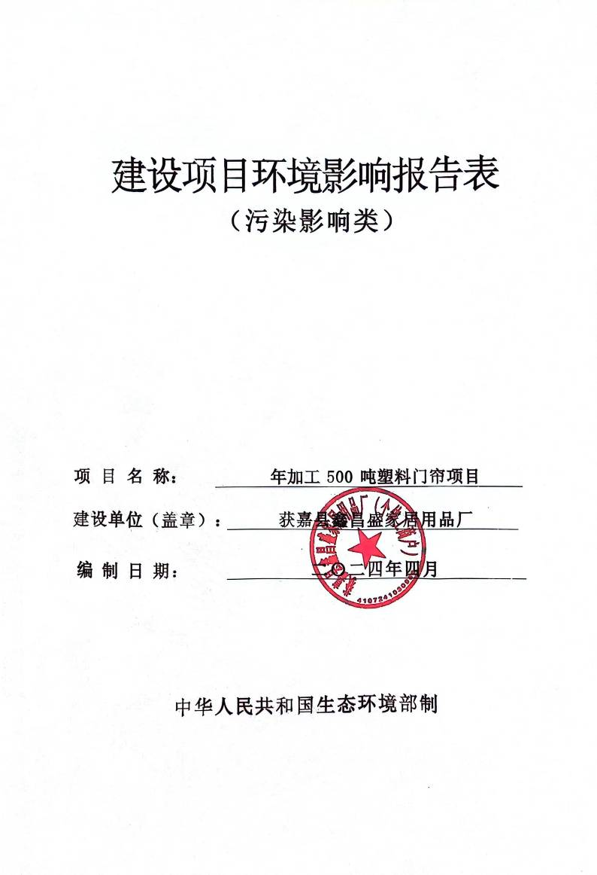

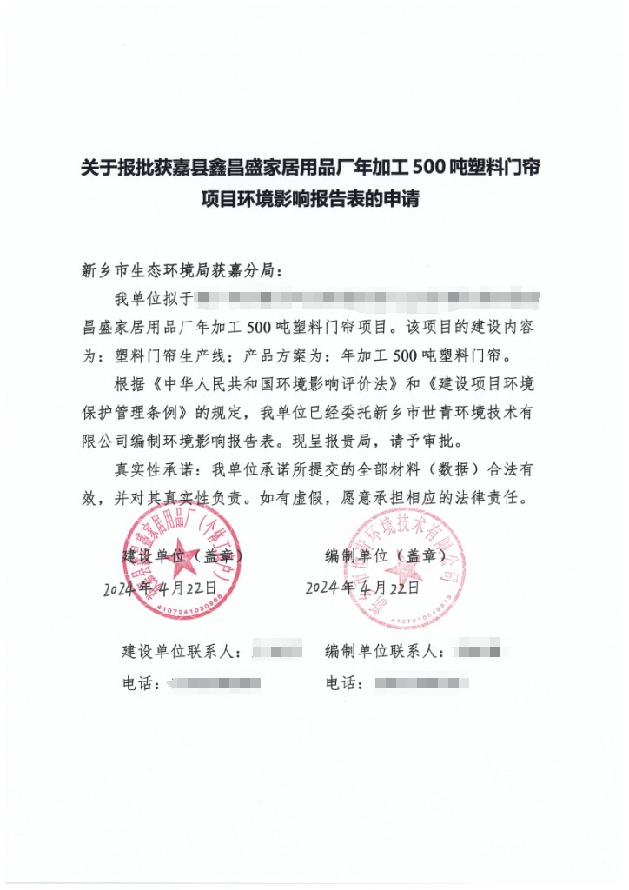
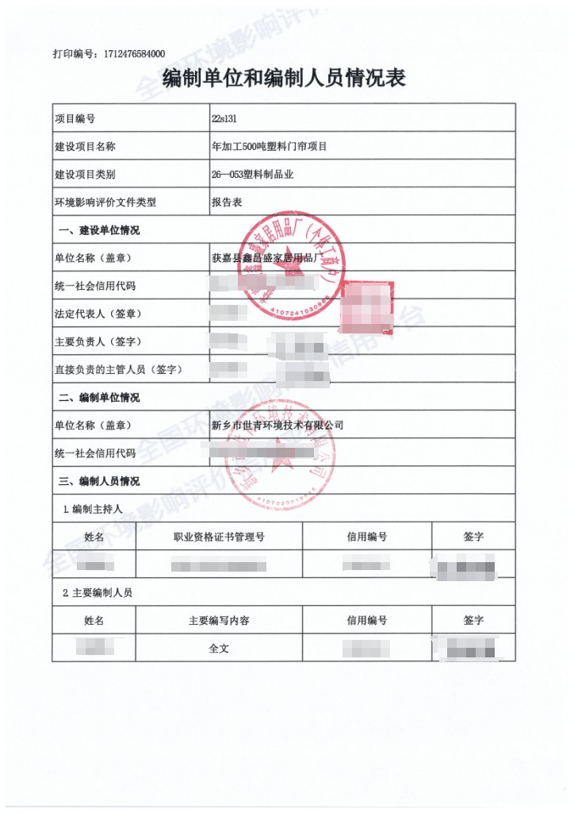
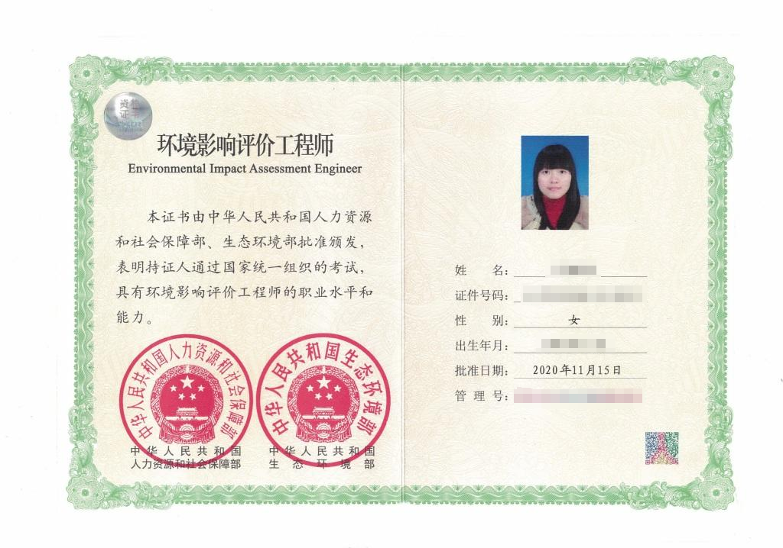
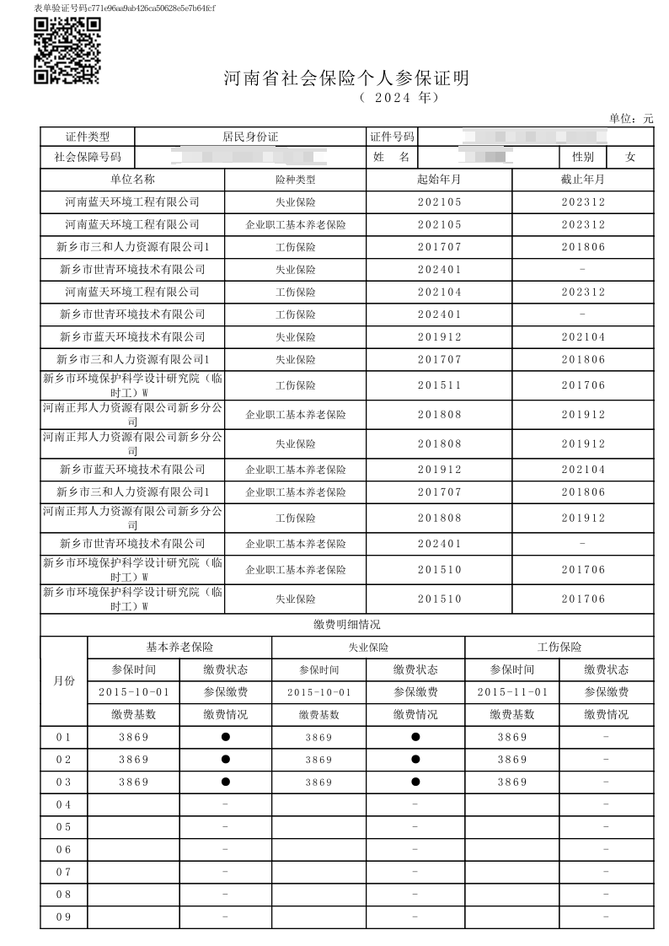
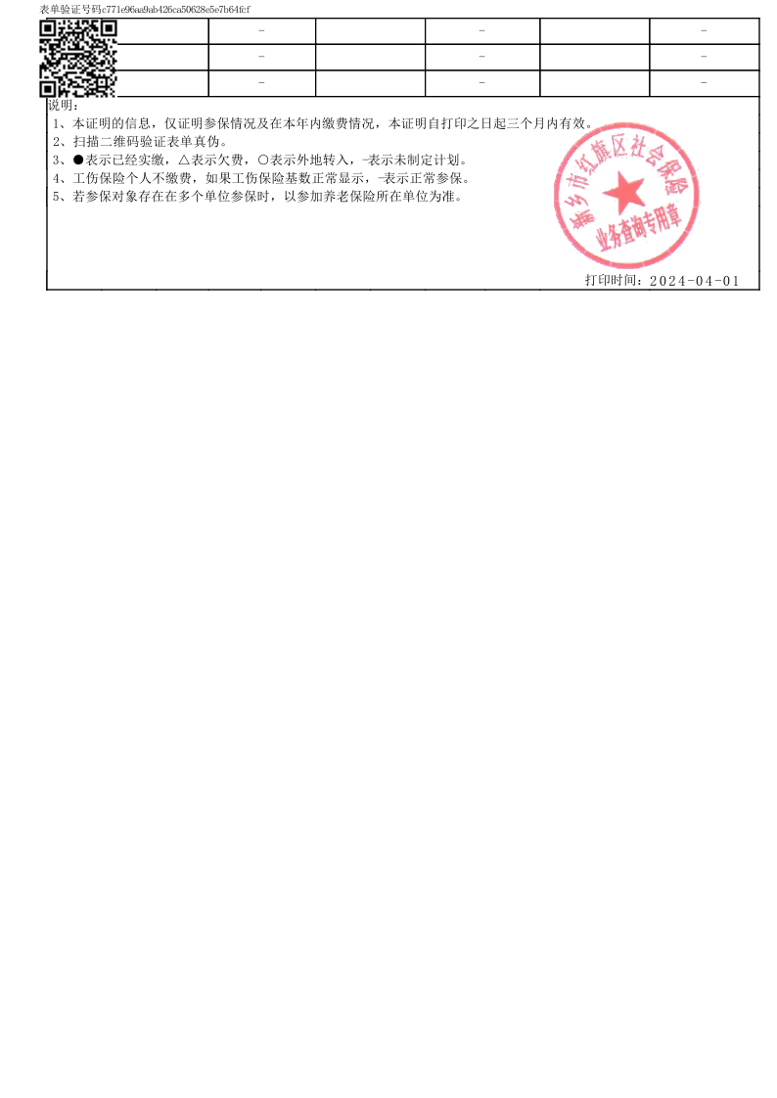
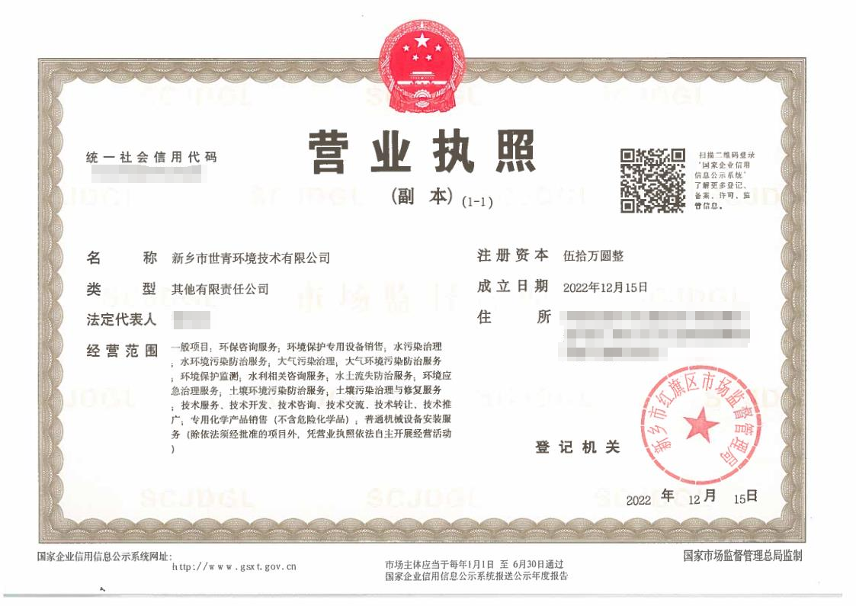

一、建设项目基本情况
建设项目名称 |  | 年加工500吨塑料门帘项目
项目代码
建设单位联系人 |  | / | 联系方式 | /
法人代表 |  | /
建设地点 |  | 新乡市获嘉县
地理坐标 |  | 113度38分48.552秒，35度6分36.478秒
国民经济  行业类别 |  | C2927日用塑料制品制造 | 建设项目  行业类别 | 二十六、橡胶和塑料制品业 29：53塑料制品业292
建设性质 |  | 新建（迁建）  £改建  £扩建  £技术改造 | 建设项目  申报情形 | 首次申报项目  £不予批准后再次申报项目  £超五年重新审核项目  £重大变动重新报批项目
项目备案部门 |  | 获嘉县发展和改革委员会 | 项目备案文号 | /
总投资（万元） |  | 200 | 环保投资（万元） | 20
环保投资占比（%） |  | 10 | 施工工期 | 2024.5-2024.7
是否开工建设 |  | 否  £是： | 用地（用海）  面积（m²） | 2000
专项评价设置情况 |  | 表1 与专项评价设置原则对比一览表  注：1.废气中有毒有害污染物指纳入《有毒有害大气污染物名录》的污染物（不包括无排放标准的污染物）。  2.环境空气保护目标指自然保护区、风景名胜区、居住区、文化区和农村地区中人群较集中的区域。  3.临界量及其计算方法可参考《建设项目环境风险评价技术导则》（HJ169）附录B、附录C。  综上所述，本项目无需设置专项评价。
  专项评价的类别 | 设置原则 | 本项目情况
  大气 | 排放废气含有毒有害污染物¹、二噁英、苯并[a]芘、氰化物、氯气且厂界外500米范围内有环境空气保护目标²的建设项目 | 本项目产生的废气主要为颗粒物、非甲烷总烃、氯化氢、氯乙烯，不含有毒有害污染物¹、二噁英、苯并[a]芘、氰化物、氯气，因此本项目无需设置大气专项评价
  地表水 | 新增工业废水直排建设项目（槽罐车外送污水处理厂的除外）；新增废水直排的污水集中处理厂 | 本项目生活污水经化粪池处理后定期清运，不外排。因此本项目无需设置地表水专项评价
  环境风险 | 有毒有害和易燃易爆危险物质存储量超过临界量³的建设项目 | 本项目涉及的危险物质为邻苯二甲酸二辛酯，存储量未超过临界量，无需设置环境风险专项评价
  生态 | 取水口下游500米范围内有重要水生生物的自然产卵场、索饵场、越冬场和洄游通道的新增河道取水的污染类建设项目 | 本项目不涉及
  海洋 | 直接向海排放污染物的海洋工程建设项目 | 本项目不涉及
规划情况 |  | 无
规划环境影响  评价情况 |  | 无
规划及规划环境影响评价符合性分析 |  | 无
其他符合性分析 | 1、与《建设项目环境影响评价分类管理名录》（2021年版）相符性分析  经查阅《建设项目环境影响评价分类管理名录》（2021年版），本项目属于二十六、橡胶和塑料制品业29：53塑料制品业292。名录规定：“以再生塑料为原料生产的；有电镀工艺的；年用溶剂型胶粘剂10吨及以上的；年用溶剂型涂料（含稀释剂）10吨及以上的”需编制环境影响评价报告书；“其他（年用非溶剂型低VOCs含量涂料10吨以下的除外）” 需编制环境影响评价报告表。本项目属于日用塑料制品制造，原料为：PVC树脂和增塑剂（邻苯二甲酸二辛酯），不属于再生塑料，主要工艺为：原料-混合-造粒-塑化挤出-压光成型-牵引分切-收卷包装（磁帘加工），不涉及电镀工艺，不属于“以再生塑料为原料生产的；有电镀工艺的；年用溶剂型胶粘剂10吨及以上的；年用溶剂型涂料（含稀释剂）10吨及以上的”，属于“其他”，需编制环境影响评价报告表。  2、与产业政策相符性分析  经查阅《产业结构调整指导目录》（2024年本），本项目生产规模、生产设备、生产工艺均不属于“鼓励类”、“限制类”或“淘汰类”，为“允许类”，符合国家产业政策要求。本项目已通过获嘉县发展和改革委员会备案，项目代码：。  本项目情况与产业政策相符性见下表。  表2 本项目与产业政策相符性分析一览表  3、与当地建设相符性分析  （1）本项目位于新乡市获嘉县，租赁现有厂房进行建设，根据《获嘉县土地利用总体规划（2010-2020年）》可知，本项目所在地为建设用地（见附图2），符合规划要求。  （2）项目选址距离最近的饮用水源地为亢村镇水厂地下水井群，二级保护区范围为：京广铁路西北、以取水口为圆心半径550m围成的外切六边形区域。本项目距离亢村镇水厂地下水井群二级保护区约2671m，不在其保护区范围内。  4、与《新乡市“三线一单”生态环境准入清单》相符性分析  （1）生态保护红线相符性  本项目位于新乡市获嘉县，不在当地饮用水源、风景区、自然保护区等生态保护区内，根据新乡市生态保护红线划定结果，本项目选址范围不涉及生态保护红线，本项目的实施与生态保护红线不冲突。  （2）资源利用上线相符性  本项目能源主要为电，由国家电网提供。项目建成运行后通过内部管理、设备选择、原辅材料的选用和管理、废物回收利用、污染治理等多方面采取合理可行的防治措施，以“节能、降耗、减污”为目标，有效地控制污染。项目的水、电等资源利用不会突破区域的资源利用上线。  （3）环境质量底线相符性  本项目废水，废气、噪声排放对周边环境影响较小，不会导致区域环境产生明显变化。项目对周边地表水环境、大气环境、地下水环境、声环境、土壤环境影响均可接受。  （4）本项目选址位于新乡市获嘉县，根据《河南省三线一单综合信息应用平台》，本项目位于一般管控单元区，详见下图。  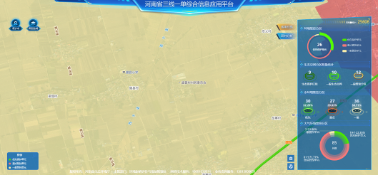  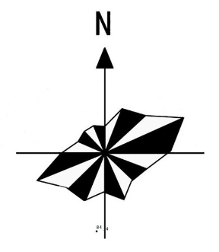  本项目  图1 新乡市环境管控单元图  本项目位于新乡市获嘉县，租赁现有厂房进行建设，根据上图，本项目厂址属于一般管控单元，与《新乡市“三线一单”生态环境准入清单（2023年版）》（以下简称《清单》）中的相关内容对比一致性分析见下表。  表3 本项目与《清单》对比分析一览表  由上表可知，本项目符合《新乡市“三线一单”生态环境准入清单（2023年版）》相关要求。  5、与其他相关政策文件相符性分析  （1）与《新乡市环境污染防治攻坚指挥部办公室关于印发〈新乡市深入打好秋冬季重污染天气消除、夏季臭氧污染防治和柴油货车污染治理攻坚战实施方案〉的通知》（新环攻坚办〔2023〕73号）（以下简称《攻坚战实施方案》）对比分析  本项目与《攻坚战实施方案》对比分析见下表。  表4 本项目与《攻坚战实施方案》对比分析一览表  由上表可知，本项目符合《攻坚战实施方案》相关要求。  （2）与《新乡市环境污染防治攻坚指挥部办公室关于印发〈新乡市2023年蓝天保卫战实施方案〉的通知》（新环攻坚办[2023]77号）（以下简称《蓝天保卫战实施方案》）对比分析  本项目与《蓝天保卫战实施方案》对比分析见下表。  表5 本项目与《蓝天保卫战实施方案》对比分析一览表  由上表可知，本项目符合《蓝天保卫战实施方案》相关要求。  （3）与《新乡市环境污染防治攻坚指挥部办公室关于印发〈新乡市2023年碧水保卫战实施方案〉的通知》（新环攻坚办〔2023〕66号）（以下简称《碧水保卫战实施方案》）对比分析  本项目与《碧水保卫战实施方案》对比分析见下表。  表6 本项目与《碧水保卫战实施方案》对比分析一览表  由上表可知，本项目符合《碧水保卫战实施方案》相关要求。  （4）与《新乡市环境污染防治攻坚指挥部办公室关于印发〈新乡市2023年净土保卫战实施方案〉的通知》（新环攻坚办〔2023〕65号）（以下简称《净土保卫战实施方案》）对比分析  本项目与《净土保卫战实施方案》对比分析见下表。  表7 本项目与《净土保卫战实施方案》对比分析一览表  由上表可知，本项目符合《净土保卫战实施方案》相关要求。  （5）与《新乡市推动生态环境质量稳定向好三年行动计划（2023年-2025年）》（以下简称《三年行动计划》）对比分析  本项目与《三年行动计划》对比分析见下表。  表8 本项目与《三年行动计划》对比分析一览表  由上表可知，本项目符合《新乡市推动生态环境质量稳定向好三年行动计划（2023年-2025年）》相关要求。  （6）与《河南省重污染天气重点行业应急减排措施制定技术指南》（2021年修订版）以下简称《技术指南》相符性分析  本项目属于日用塑料制品制造，属于《技术指南》中的塑料制品行业，因此对照《技术指南》-塑料制品企业绩效分级指标，该指南中涉及到本项目的内容与本项目拟建设情况的对比情况见下表。  表9 本项目与《技术指南》对比分析一览表  评价要求：本项目严格按照上述要求进行建设，满足A级要求，并积极接受生态环境管理部门的监督检查。
  类别 |  | 条款 | 内容 | 本项目情况 | 相符性
  鼓励类 |  | 十九、轻工 | 2．生物降解塑料及其系列产品开发、生产与应用，农用塑料节水器材，长寿命（三年及以上）功能性农用薄膜的开发、生产，全生物降解育苗钵、盘及相关农资包装材料  3．新型塑料建材（高气密隔音节能塑料窗、大口径排水排污管道、抗冲击改性聚氯乙烯管、地源热泵系统用聚乙烯管、非开挖用塑料管材、复合塑料管材、塑料检查井），防渗土工膜，塑木复合材料和分子量≥200万的超高分子量聚乙烯管材及板材生产，多腔室高功能塑料异型材  4．动态塑化和塑料拉伸流变塑化的技术应用及装备制造，应用电磁感应加热和伺服驱动系统的塑料加工装备 | 本项目产品为塑料门帘，不属于生物降解塑料制品 | 不属于
  限制类 |  | 十二、轻工 | 1．聚氯乙烯普通人造革生产线  4．聚氯乙烯（PVC）食品保鲜包装膜 | 本项目产品为塑料门帘，不属于生物降解塑料制品 | 不属于
  淘汰类 | 落后生产工艺装备 | （十二）轻工 | 4．超薄型（厚度低于0.025毫米）塑料购物袋生产 | 本项目产品为塑料门帘，不属于生物降解塑料制品 | 不属于
  淘汰类 | 落后产品 | （九）轻工 | 16．一次性发泡塑料餐具、一次性塑料棉签；含塑料微珠的日化用品；厚度低于0.025毫米的超薄型塑料袋；厚度低于0.01毫米的聚乙烯农用地膜 | 本项目产品为塑料门帘，不属于生物降解塑料制品 | 不属于
  纬度 |  |  |  | 管控要求 |  | 本项目情况 | 相符性
  空间布局约束 |  |  |  | 1.禁止在自然保护区内进行砍伐、放牧、狩猎、捕捞、采药、开垦、烧荒、开矿、采石、挖沙等活动；但是，法律、行政法规另有规定的除外。  禁止任何人进入自然保护区的核心区。因科学研究的需要，必须进入核心区从事科学研究观测、调查活动的，应当事先向自然保护区管理机构提交申请和活动计划，并经自然保护区管理机构批准；其中，进入国家级自然保护区核心区的，应当经省、自治区、直辖市人民政府有关自然保护区行政主管部门批准；自然保护区核心区内原有居民确有必要迁出的，由自然保护区所在地的地方人民政府予以妥善安置。  禁止在自然保护区的缓冲区开展旅游和生产经营活动。因教学科研的目的，需要进入自然保护区的缓冲区从事非破坏性的科学研究、教学实习和标本采集活动的，应当事先向自然保护区管理机构提交申请和活动计划，经自然保护区管理机构批准。从事前款活动的单位和个人，应当将其活动成果的副本提交自然保护区管理机构。  在自然保护区的核心区和缓冲区内，不得建设任何生产设施。在自然保护区的实验区内，不得建设污染环境、破坏资源或者景观的生产设施；建设其他项目，其污染物排放不得超过国家和地方规定的污染物排放标准。  2.南太行旅游度假区规划区范围内；新乡市山水林田湖草一体化生态城规划区范围内；按规定划定的自然保护区、景观区、居民集中生活区的周边和重要交通干线、河流湖泊直观可视范围内；特定生态保护红线范围内禁止新建露天矿山项目。禁止建设生产和使用高挥发性有机物含量的溶剂型涂料、油墨、胶粘剂等项目。按照“可替尽替、应代尽代”的原则，开展汽车制造、工业涂装、家具制造、包装印刷、钢结构制造、工程机械等行业溶剂型涂料、油墨、胶粘剂、清洗剂使用低VOCs含量原辅材料替代。禁止生产、销售不符合标准的机动车船、非道路移动机械用燃料；禁止向汽车和摩托车销售普通柴油以及其他非机动车用燃料；禁止向非道路移动机械销售渣油、重油和不符合规定的燃用油。  3.严格控制新建、扩建钢铁冶炼、水泥、有色金属冶炼、平板玻璃、化工、建筑陶瓷、耐火材料、砖瓦、矿山开采等行业的高排放、高污染项目，促进传统煤化工、水泥行业绿色转型、智能升级。 |  | 1.本项目位于新乡市获嘉县，不涉及自然保护区。  2.本项目位于新乡市获嘉县，不属于露天矿山项目。  本项目不属于生产和使用高挥发性有机物含量的溶剂型涂料、油墨、胶粘剂等项目。  3.本项目不属于钢铁冶炼、水泥、有色金属冶炼、平板玻璃、化工、建筑陶瓷、耐火材料、砖瓦、矿山开采等行业的高排放、高污染项目。 | 符合
  污染物排放管控 |  |  |  | 1.新、改、扩建项目主要污染物排放要求满足当地总量减排要求；  2. 国家、省绩效分级重点行业以及涉及锅炉炉窑的其他行业，新建、扩建项目污染物排放限值、污染治理措施、无组织排放控制水平、运输方式等达到A级绩效水平，改建项目污染物排放限值、污染治理措施、无组织排放控制水平、运输方式等达到B级以上绩效水平。 |  | 1.本项目属于新建项目，主要污染物排放能够满足当地总量减排要求；  2.本项目属于新建项目，将按照省绩效分级重点行业-塑料制品企业绩效分级指标A级要求进行建设。 | 符合
  资源开发效率要求 |  |  |  | 1.“十四五”期间按照政府目标控制能耗增量指标。严控新增耗煤项目，新、改、扩建项目实施煤炭减量替代，重点削减非电力用煤。鼓励使用清洁燃料，重点区域建设项目原则上不新建燃煤自备锅炉。2023年底，全面淘汰35蒸吨/小时及以下的燃煤锅炉，鼓励淘汰4蒸吨/小时以下生物质锅炉，保留现有生物质锅炉应采用专用炉具，禁止掺烧煤炭、垃圾、工业固体废物等其他物料。 |  | 1.本项目能源仅使用电，不使用煤炭。不新建燃煤自备锅炉。 | 符合
  管控单元分类 | 环境管控单元名称 | 行政  区划 |  | 管控要求 |  | 本项目情况 | 相符性
  管控单元分类 | 环境管控单元名称 | 区县 | 乡镇 |  |  | 本项目情况 | 相符性
  一般管控单元  1 | 获嘉县一  般管控单  元 | 获嘉  县 | 冯庄镇 | 空间布局约束 | 1、加强对农业空间转为生态空间的监督管理，未经国务院批准，禁止将永久基本农田转为城镇空间。  2、禁止新、改、扩建“两高”项目。 | 1、本项目位于新乡市获嘉县，根据《获嘉县土地利用总体规划（2010-2020年）》可知，本项目所在地为建设用地，符合规划要求。  2、本项目不属于“两高”项目。 | 符合
   |  |  |  | 污染物排放管控 | 二氧化硫、氮氧化物、颗粒物、VOCs 全面执行大气污染物特别排放限值。 | 1、本项目不涉及大气污染物特别排放限值。 | 符合
   |  |  |  | 环境风险防控 | 1、严格控制生态空间转为城镇空间和农业空间。  2、严格控制新增建设用地占用一般生态空间。 | 本项目所在地为建设用地。 | 符合
   |  |  |  | 资源利用效率要求 | 加强地下水资源保护，提高水资源利用效率。 | 本项目不使用地下水，不会对地下水造成污染。 | 符合
  《攻坚战实施方案》相关内容 |  | 本项目情况 |  | 对比结果
  秋冬季重污染天气消除攻坚战实施方案
  （一）加快产业结构优化调整 | 遏制“两高”项目盲目发展。严格落实国家、省产业规划、产业政策、“三线一单”、规划环评，以及产能置换、煤炭消费减量替代、区域污染物削减等要求，严把高耗能、高排放、低水平项目准入关口。全市禁止新增钢铁、电解铝、氧化铝、水泥熟料、平板玻璃（光伏压延玻璃除外）、煤化工、焦化、铝用炭素、含烧结工序的耐火材料和砖瓦制品等行业产能，合理控制煤制油气产能规模、严控新增炼油产能。强化项目环评及“三同时”管理，国家、省绩效分级重点行业以及涉及锅炉炉窑的其他行业，新建、扩建项目污染物排放限值、污染治理措施、无组织排放控制水平、运输方式等达到A级绩效水平，改建项目污染物排放限值、污染治理措施、无组织排放控制水平、运输方式等达到B级以上绩效水平。新建、改建、扩建项目大宗货物年货运量150万吨及以上的，原则上要接入铁路专用线或管道；具有铁路专用线的，大宗货物铁路运输比例达到80%以上。  依法依规淘汰落后产能。落实国家《产业结构调整指导目录》，按照《河南省淘汰落后产能综合标准体系》最新修订本，严格执行质量、环保、能耗、安全等法规标准，按照省定标准，淘汰大气污染物排放强度高、治理难度大以及产能过剩行业的工艺和装备，实施落后产能“动态清零”。 | 本项目属于日用塑料制品制造项目，不属于“两高”项目，能够满足国家、省产业规划、产业政策、“三线一单”，以及区域污染物削减等要求。本项目不属于钢铁、电解铝、氧化铝、水泥熟料、平板玻璃（光伏压延玻璃除外）、煤化工、焦化、铝用炭素、含烧结工序的耐火材料和砖瓦制品等行业，不属于制煤制油气、炼油项目。本项目按要求进行“三同时”建设。本项目属于新建项目，按照省绩效分级重点行业-塑料制品企业绩效分级指标A级要求进行建设。本项目不涉及大宗货物。  经查阅《产业结构调整指导目录》（2024年本），本项目生产规模、生产设备、生产工艺均不属于“淘汰类”。本项目不属于《河南省淘汰落后产能综合标准体系》（2020年本）中大气污染物排放强度高、治理难度大以及产能过剩行业。 |  | 符合
  夏季臭氧污染防治攻坚战实施方案
  三、VOCs污染治理达标行动 | 持续深化VOCs无组织排放整治。动态更新有机废气收集设施、泄漏检测与修复（LDAR）、挥发性有机液体储罐、有机液体装卸、敞开液面清单台账，实施含VOCs物料全方位、全链条、全环节密闭管理，对达不到无组织排放治理要求的实施限期治理，提升废气收集率，在保证安全生产前提下，做到“应收尽收”。工业涂装、包装印刷等行业优先采用密闭设备、在密闭空间中操作等方式收集无组织废气，并保持负压运行。采用集气罩、侧吸风等方式收集无组织废气的，距集气罩开口面最远处的控制风速不低于0.3米/秒；鼓励使用推拉式等硬质围挡进行封闭，尽可能缩小集气罩和污染源点的距离。载有气态、液态VOCs 物料的设备与管线组件密封点大于等于1000个的企业，按照技术规范和检测频次要求，开展 LDAR工作，建立电子台账记录。石化、现代煤化工、制药、农药等行业加强储罐配件失效检修、装载和污水处理密闭收集效果治理、装置区废水预处理池和废水储罐废气收集；焦化行业使用红外热成像仪、火焰离子化检测仪（FID）等设备定期对酚氰废水处理池密闭设施、煤气管线及焦炉等装置进行巡检修护，防止逸散泄漏。优化VOCs储罐选型和浮盘边缘密封方式，鼓励使用高效、低泄漏的储罐呼吸阀、紧急泄压阀，并定期进行检修维护。产生含VOCs废水的企业，  采取密闭管道等措施逐步替代地漏、沟、渠、井等敞开式集输方式，减少VOCs无组织排放。 |  | 本项目原料常温下不会产生VOCs，不属于涉VOCs物料；生产过程位于密闭车间内，造粒、挤出、磁帘加工工序产生的非甲烷总烃、氯化氢、氯乙烯经密闭集气罩收集后由活性炭吸附/脱附+催化燃烧装置处理+15m高排气筒排放。 | 符合
  《蓝天保卫战实施方案》相关内容 |  | 本项目情况 | 对比结果
  （一）持续推进产业结构优化调整 | 1.依法依规淘汰落后低效产能。落实《河南省淘汰落后产能综合标准体系》，将大气污染物排放强度高、治理难度大以及产能过剩行业的工艺和装备纳入淘汰范围。制定2023年落后产能淘汰退出工作方案，严格执行能耗、环保、质量、安全、技术等法规标准，明确落后产能淘汰目标任务，组织开展排查整治专项行动，对落后产能实施动态“清零”。 | 根据《产业结构调整指导目录》（2024年本），本项目生产规模、生产设备、生产工艺均不属于“淘汰类”。本项目不属于《河南省淘汰落后产能综合标准体系》（2020年本）中大气污染物排放强度高、治理难度大以及产能过剩行业。 | 符合
  （六）加快挥发性有机物治理 | 25.大力提升治理设施去除效率。按照行业特点、企业规模、废气成分、废气量、含水（尘）率等，综合分析治理技术与VOCs废气处理工艺可行性、规模匹配性，建立问题企业清单台账，指导帮扶企业做好活性炭更换频次、更换量、购买记录、活性炭质检报告等台账记录，RTO 和RCO设施吸附剂再生频次、焚烧温度等记录数据至少保留一年以上。6月底前，对废气处理效率低下的企业实施提升治理。 | 本项目生产过程位于密闭车间内，造粒、挤出、磁帘加工工序产生的非甲烷总烃、氯化氢、氯乙烯经密闭集气罩收集后由活性炭吸附/脱附+催化燃烧装置处理+15m高排气筒排放。做好活性炭更换频次、更换量、购买记录、活性炭质检报告等台账记录，RCO设施吸附剂再生频次、焚烧温度等记录数据至少保留一年以上。 | 符合
  （六）加快挥发性有机物治理 | 26. 持续加大无组织排放整治力度。2023年5月底前，排查含VOCs物料储存、转移和输送、设备与管线组件泄漏、敞开液面逸散以及工艺过程等五类排放源，在保证安全生产前提下，督促企业通过采取设备与场所密闭、工艺改进、废气有效收集等措施，对VOCs无组织排放废气进行综合治理，将需要集气罩收集无组织排放的集气流速测量监控，纳入日常管理工作中监督落实；按要求对气态、液态VOCs物料的设备与管线组件密封点大于等于1000个的企业开展泄漏检测与修复工作；产生含挥发性有机物废水的企业，采取密闭管道等措施逐步替代地漏、沟、渠、井等敞开式集输方式，减少挥发性有机物无组织排放。 | 本项目生产过程位于密闭车间内，造粒、挤出、磁帘加工工序产生的非甲烷总烃、氯化氢、氯乙烯经密闭集气罩收集后由活性炭吸附/脱附+催化燃烧装置处理+15m高排气筒排放。本项目不涉及含挥发性有机物废水。 | 符合
  （七）强化区域联防联控 | 29.优化重点行业绩效分级管理。强化重污染天气应急分类分级管控，持续推进重点行业企业绩效分级，加强应急减排清单标准化管理，鼓励企业加快实施升级改造，建立完善“有进有出”动态调整机制，着力培育一批绩效水平高、行业带动强的省级绿色标杆企业，对存在环境违法违规行为、环境绩效水平达不到相应指标要求的企业实施降级处理。 | 本项目属于日用塑料制品制造项目，项目建成后将积极进行绩效评级工作。 | 符合
  《碧水保卫战实施方案》相关内容 |  | 本项目情况 | 对比结果
  （六）统筹做好其他水污染防治工作 | 20.推动企业绿色转型发展。严格落实环境准入，落实“三线一单”生态环境分区管控体系，构建以“三线一单”为空间管控基础、环境影响评价为环境准入把关、排污许可为企业运行守法依据的生态环境管理框架。在造纸、氮肥、农副食品加工、皮革、印染、有色、原料药制造、电镀等重点水污染物排放行业，深入推进清洁生产审核，推动清洁生产改造，减少单位产品耗水量和单位产品排污量，促进企业废水厂内回用。 | 本项目属于日用塑料制品制造项目，不属于造纸、氮肥、农副食品加工、皮革、印染、有色、原料药制造、电镀等重点水污染物排放行业。能够满足“三线一单”要求。 | 符合
  《净土保卫战实施方案》相关内容 |  | 本项目情况 | 对比结果
  （一）推进土壤污染风险管控工作 | 7.全面加强固体废物监管。持续开展危险废物排放整治，全面提升危险废物环境监管、利用处置和环境风险防范“三个能力”，推动危险废物监管和利用处置能力改革工作。动态更新涉危险废物企业“四个清单”，有序推进固废监管信息化建设，强化危险废物源头管控和收集转运等过程监管。持续开展小微企业危险废物收集和废铅酸蓄电池收集转运试点工作。 | 本项目危险废物均按要求妥善处理。 | 符合
  （一）推进土壤污染风险管控工作 | 9.强化“一废一品一重”环境风险防控。在全市范围内开展危险废物非法堆放、贮存、倾倒和填埋问题排查，严厉打击非法转移、倾倒、处置等违法行为。加强废弃危险化学品等危险废物环境管理，完善危险废物申报登记制度，压实涉废弃危险化学品企业主体责任，强化废弃危险化学品等危险废物全过程管理。推动涉重金属企业绿色发展，动态更新全口径涉重金属重点行业企业清单，推动实施重金属减排工程。 | 本项目严格按要求进行危险废物的堆放、贮存，危险废物定期委托有资质单位处置，加强危险废物环境管理，完善危险废物申报登记制度，强化危险废物全过程管理。本项目不涉及重金属。 | 符合
  《三年行动计划》相关内容 | 本项目情况 | 对比结果
  推进水泥行业超低排放改造。按照国家、省有关要求，持续推进水泥行业超低排放治理，2024年12月底前，完成卫辉市春江水泥有限公司、卫辉市天瑞水泥有限公司、河南省环山环保科技有限公司、辉县市山水水泥有限公司、新乡市李固水泥有限公司、新乡市黄河白水泥有限责任公司共6家企业（不含矿山）945万吨水泥熟料产能超低排放改造，确保全市水泥企业大气污染物有组织排放、无组织排放稳定达到超低排放要求。新改扩建（含搬迁）水泥项目应达到超低排放水平。推进水泥企业大宗货物“铁路专用线+新能源重卡接驳”运输方式，2025年9月底前，完成水泥企业清洁运输超低排放改造。强化臭氧和细颗粒物协同控制，以水泥、砖瓦窑、玻璃、陶瓷、炭素、耐火材料、石灰窑、有色金属冶炼等行业工业窑炉为重点，全面提升污染物治理设施、无组织排放管控和在线监控设施运行管理水平；推进工业涂装、包装印刷、家具制造等涉VOCs行业源头替代进度、无组织排放控制和低效治理设施提质升级，着力解决挥发性有机物污染突出问题。 | 本项目不属于水泥行业；本项目不属于水泥、砖瓦窑、玻璃、陶瓷、炭素、耐火材料、石灰窑、有色金属冶炼等行业；本项目生产过程中产生的VOCs均有效收集并采用高效治理设施处理。 | 符合
  建立重点行业工业企业全口径清单。全面排查重点行业企业原辅料及能源利用、生产工艺及装备、污染治理技术、污染物排放、无组织排放治理、在线监控及清洁运输等现状情况。2023年10月底前，完成电力、水泥、陶瓷、耐火材料、砖瓦窑等重点行业企业全口径清单编制并逐年完善，为大气污染防治提供精准科学依据，提升工业企业精细化管理水平。 | 本项目不属于电力、水泥、陶瓷、耐火材料、砖瓦窑等重点行业企业。 | 符合
  开展传统产业集群升级改造。开展耐火材料、石灰、有色、铸造、矿石采选、化工、包装印刷、家具制造、人造板、炭素、制鞋等行业产业集群排查，分类实施淘汰关停、搬迁入园、就地改造，切实提升产业发展质量和环境治理水平。2023年12月底前，完成卫辉市铁西化工专业园区、辉县市孟庄产业集聚区、辉县市洪州工业园区、获嘉县产业集聚区、获嘉县楼村精细化工新材料专业园区、延津县产业集聚区、新乡市经济技术产业集聚区等7个产业集聚区289家企业综合整治“回头看”工作。全市原则上不再新增化工园区，现有化工园区制定“一市一策”绿色化升级改造方案，2024年底前，完成生产工艺、产能规模、能耗水平、燃料类型、污染治理等方面提升改造任务，建立挥发性有机物管控平台；到2025年，力争配备专业化工生产废水集中处理设施（独立建设或依托骨干企业）及专管或明管输送的配套管网。 | 本项目不属于耐火材料、石灰、有色、铸造、矿石采选、化工、包装印刷、家具制造、人造板、炭素、制鞋等行业。 | 符合
  加快淘汰落后低效产能。落实国家《产业结构调整指导目录》，按照《河南省淘汰落后产能综合标准体系》最新修订本，严格执行质量、环保、能耗、安全等法规标准，依法依规淘汰大气污染物排放强度高、治理难度大以及产能过剩行业的工艺和装备，实施落后产能“动态清零”。坚决遏制“两高”项目盲目发展。 | 经查阅《产业结构调整指导目录》（2024年本），本项目生产规模、生产设备、生产工艺均不属于“鼓励类”、“限制类”或“淘汰类”，为“允许类”，符合国家产业政策要求；本项目不属于大气污染物排放强度高、治理难度大以及产能过剩行业；本项目不属于“两高”项目。 | 符合
  塑料制品企业绩效分级指标 |  |  | 本项目情况 | 相符性
  A级企业 |  |  | 本项目情况 | 相符性
  原料、能源  类型 |  | 1.原料全部使用非再生料（即使用原包料，非废旧塑料）；  2.能源使用电、天然气、液化石油气等能源。 | 1、本项目原料全部使用非再生料；  2、本项目能源使用电。 | 符合
  生产工艺及装备水平 |  | 1.属于《产业结构调整指导目录（2019年版）》鼓励类和允许类；  2.符合相关行业产业政策；  3.符合河南省相关政策要求；  4.符合市级规划。 | 1. 经查阅《产业结构调整指导目录》（2024年本），本项目生产规模、生产设备、生产工艺均不属于“鼓励类”、“限制类”或“淘汰类”，为“允许类”，符合国家产业政策要求；  2.本项目符合相关行业产业政策；  3.本项目符合河南省相关政策要求；  4、本项目符合市级规划。 | 符合
  废气收集及处理工艺 |  | 1.投料、挤塑、注塑、滚塑、吹塑、压延、挤出、造粒、热定型、冷却、发泡、熟化、干燥等涉VOCs工序采用密闭设备或在密闭空间内操作，废气有效收集至VOCs废气处理系统，车间外无异味；采用局部集气罩的，距集气罩开口面最远处的VOCs无组织排放位置，控制风速不低于0.3米/秒；  2.VOCs治理采用燃烧工艺（包括直接燃烧、催化燃烧和蓄热燃烧），或静电、吸附、低温等离子、生物法等两级及以上组合工艺处理（采用一次性活性炭吸附的，活性炭碘值在800mg/g及以上）；  3.粉状、粒状物料采用自动投料器投加和配混，投加和混配工序在封闭车间内进行，PM有效收集，采用覆膜滤袋、滤筒等高效除尘技术；  4.废吸附剂应密闭的包装袋或容器储存、转运，并建立储存、处置台账；  5.NOx治理采用低氮燃烧、SNCR/SCR等适宜技术。 | 1、本项目投料不涉及VOCs，造粒、挤出、磁帘加工工序产生的非甲烷总烃、氯化氢、氯乙烯经密闭集气罩收集后由活性炭吸附/脱附+催化燃烧装置处理+15m高排气筒排放；  2、本项目VOCs治理采用活性炭吸附/脱附+催化燃烧；  3、本项目粉状、粒状物料采用自动投料器投加，投料工序在密闭车间内进行，产生的颗粒物经集气罩收集后由覆膜滤袋除尘器处理；  4、本项目产生的废活性炭储存于密闭容器内，暂存于危废暂存间，定期委托有资质单位处置，并建立储存、处置台账；  5、本项目不涉及。 | 符合
  无组织管控 |  | 1.VOCs物料存储于密闭的容器、包装袋、储罐、储库、料仓中；盛装VOCs物料的容器或包装袋存放于室内；盛装VOCs物料的容器或包装袋在非取用状态时应加盖、封口，保持密闭；  2.粉状物料采用气力输送、管状带式输送机、螺旋输送机等自动化、密闭输送方式；粒状物料采用封闭皮带等自动化、封闭输送方式；液态VOCs物料采用密闭管道输送；  3.产生VOCs的生产工序和装置应设置有效集气装置并引至VOCs末端处理设施；  4.厂区道路及车间地面硬化，车间地面、墙壁、设备顶部整洁无积尘；厂内地面全部硬化或绿化，无成片裸露土地。 | 1、本项目原料常温下不会产生VOCs，不属于涉VOCs物料；  2、本项目粉状物料为密闭包装袋袋装，人工运至混料机旁，粒状物料为包装袋袋装，人工至下一工序；液态物料采用密闭管道输送；  3、本项目生产过程中产生的VOCs均有效收集并采用高效治理设施处理；  4、本项目厂区道路及车间地面硬化，车间地面、墙壁、设备顶部整洁无积尘；厂内地面全部硬化或绿化，无成片裸露土地。 | 符合
  排放限值 |  | 1.全厂有组织PM、NMHC有组织排放浓度分别不高于10、10mg/m³；  2.VOCs治理设施同步运行率和去除率分别达到100%和80%；去除率确实达不到的，生产车间或生产设备的无组织排放监控点  NMHC浓度低于4mg/m³，企业边界1hNMHC平均浓度低于2mg/m³；  3.锅炉烟气排放限值要求：  燃气锅炉PM、SO₂、NOx排放浓度分别不高于：5、10、50/30^{【1】}mg/m³。 | 1、本项目颗粒物、非甲烷总烃有组织排放浓度将分别不高于10、10mg/m³；  2、本项目VOCs治理设施同步运行率和去除率将分别能够达到100%和80%；企业边界1hNMHC平均浓度将低于2mg/m³；  3、本项目不涉及。 | 符合
  监测监控水平 |  | 1.有组织排放口按生态环境部门要求安装烟气排放自动监控设施（CEMS），并按要求联网；  2.有组织排放口按照排污许可证要求开展自行监测；  3.涉气生产工序、生产装置及污染治理设施按生态环境部门要求安装用电监管设备，用电监管设备与省、市生态环境部门用电监管平台联网。 | 1、本项目有组织排放口将按生态环境部门要求安装烟气排放自动监控设施（CEMS），并按要求联网；  2、本项目有组织排放口将按照排污许可证要求开展自行监测；  3、本项目涉气生产工序、生产装置及污染治理设施将按生态环境部门要求安装用电监管设备，用电监管设备与省、市生态环境部门用电监管平台联网。 | 符合
  环境  管理水平 | 环保  档案 | 1.环评批复文件和竣工环保验收文件或环境现状评估备案证明；  2.国家版排污许可证；  3.环境管理制度（有组织、无组织排放长效管理机制，主要包括岗位责任制度、达标公示制度和定期巡查维护制度等）；  4.废气治理设施运行管理规程；  5.一年内废气监测报告（符合排污许可证监测项目及频次要求）。 | 本项目将按照要求完善相关资料。 | 符合
  环境  管理水平 | 台账  记录 | 1.生产设施运行管理信息（生产时间、运行负荷、产品产量等）；  2.废气污染治理设施运行管理信息；  3.监测记录信息（主要污染排放口废气排放记录等）；  4.主要原辅材料消耗记录；  5.燃料消耗记录；  6.固废、危废处理记录；  7.运输车辆、厂内车辆、非道路移动机械电子台账（进出场时间、车辆或非道路移动机械信息、运送货物名称及运量等）。 | 本项目建成后，将按照要求完善相关资料。 | 符合
  环境  管理水平 | 人员  配置 | 配备专职环保人员，并具备相应的环境管理能力（学历、培训、从业经验等）。 | 本项目将配备具备相应的环境管理能力的专职环保人员。 | 符合
  运输方式 |  | 1.物料、产品运输全部使用国五及以上排放标准的重型载货车辆（重型燃气车辆达到国六排放标准）或新能源车辆；  2.厂区车辆全部达国五及以上排放标准（重型燃气车辆达到国六排放标准）或使用新能源车辆；  3.厂内非道路移动机械达到国三及以上排放标准或使用新能源机械。 | 1.本项目物料、产品运输全部使用国五及以上排放标准的重型载货车辆（重型燃气车辆达到国六排放标准）或新能源车辆；  2.本项目厂区车辆全部达国五及以上排放标准（重型燃气车辆达到国六排放标准）或使用新能源车辆；  3.本项目厂内非道路移动机械达到国三及以上排放标准或使用新能源机械。 | 符合
  运输监管 |  | 日均进出货物150吨（或载货车辆日进出10辆次）及以上（货物包括原料、辅料、燃料、产品和其他与生产相关物料）的企业，或纳入我省重点行业年产值1000万及以上的企业，应参照《重污染天气重点行业移动源应急管理技术指南》建立门禁视频监控系统和电子台账；其他企业建立电子台账。 | 本项目不属于日均进出货物150吨及以上的企业，也不属于纳入我省重点行业年产值1000万及以上的企业，将按要求建立电子台账。 | 符合

二、建设项目工程分析
建设内容 | 1、项目概况  获嘉县鑫昌盛家居用品厂，位于新乡市获嘉县，租赁现有厂房，投资200万元，建设“年加工500吨塑料门帘项目”。  本项目的基本情况见下表。  表10 本项目概况一览表  本项目租赁现有厂房进行建设，设备未就位，不涉及未批先建。本项目现状见下图。  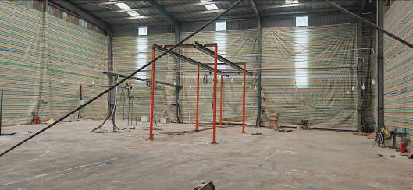  图2 项目现状图  2、项目组成情况  该项目主要组成及建设情况见下表。  表11 本项目组成一览表  3、产品方案  本项目产品为塑料门帘，项目产品方案及产量详见下表。  表12 本项目产品及产量一览表  4、主要生产设备  本项目主要设备见下表。  表13 本项目主要生产设备一览表  5、原辅材料及资源能源消耗量  本项目原辅材料及资源能源消耗量见下表。  表14 本项目原辅材料及资源能源消耗量一览表  PVC树脂：化学结构式：（CH₂-CHCL）n，其产品具有良好的物理性能和化学性能。物理外观为白色粉末，无毒、无臭，相对密度1.35-1.46，折射率1.544（20℃）不溶于水，汽油，酒精和氯乙烯，溶于丙酮，二氯乙烷，二甲苯等溶剂，化学稳定性很高，具有良好的可塑性，是重要的有机合成材料之一。广泛用于工业、建筑、农业、日用生活、包装、电力、公用事业等领域。  邻苯二甲酸二辛酯：简称DOP，化学式：C₂₄H₃₈O₄，是一种有机酯类化合物，是一种常用的塑化剂。外观为无色透明液体，相对密度0.985，熔点-25℃，沸点416.36℃（因其沸点较高，故常温下不会挥发产生VOCs），不溶于水，溶于乙醇、乙醚、矿物油等大多数有机溶剂。是通用型增塑剂，主要用于聚氯乙烯脂的加工、还可用于化地树脂、醋酸树脂、ABS树脂及橡胶等高聚物的加工，也可用于造漆、染料、分散剂等，DOP增塑的PVC可用于制造人造革、农用薄膜、包装材料、电缆等。  6、项目水平衡图  冷却用水  生活用水  化粪池  生活污水  0.6  0.12  9  0.56  0.56  0.98  0.3  9  0.38  2  定期清运  自来水  0.08  图3 本项目水平衡图 单位m³/d  7、厂区平面布置简述  本项目选址位于新乡市获嘉县，租赁现有厂房进行建设。根据企业提供的本项目平面布置图，厂区的平面布置较为合理，主要体现在以下几个方面：  （1）厂区内生产区和办公区完全分开，生产区位于厂区北侧，办公区位于厂区南侧，有利于物流和人流的管理。  （2）本项目生产设备均位于车间内，车间按工序划分区域，产生污染物的工序集中，便于废气收集。
  序号 | 项目 | 内容
  1 | 项目名称 | 年加工500吨塑料门帘项目
  2 | 建设单位 | 获嘉县鑫昌盛家居用品厂
  3 | 产品方案 | 年加工500吨塑料门帘
  4 | 项目地址 | 新乡市获嘉县
  5 | 占地面积 | 2000m²
  6 | 总投资（万元） | 200
  7 | 主要工艺 | 塑料门帘：原料-混合-造粒-塑化挤出-压光成型-牵引分切-收卷包装（磁帘加工）
  8 | 定员与工作制度 | 劳动定员20人，单班制，每班8小时，年工作300天
  序号 | 项目 | 内容 | 数量、规模或要求 | 备注
  1 | 主体工程 | 生产车间 | 1座，1层，建筑面积1000m² | 租赁现有厂房，位于厂区北侧
  1 | 辅助工程 | 仓库 | 1座，1层，建筑面积1000m² | 租赁现有厂房，位于厂区南侧
  2 | 环保工程 | 废水 | 生活污水：化粪池1座 | 依托厂区现有
  2 | 环保工程 | 废气 | 生产过程位于密闭车间内，投料工序产生的颗粒物经集气罩收集；造粒、挤出、磁帘加工工序产生的非甲烷总烃、氯化氢、氯乙烯经密闭集气罩收集，收集后由袋式除尘器+活性炭吸附/脱附+催化燃烧装置处理，处理后由15m高排气筒排放 | 新建
  2 | 环保工程 | 噪声 | 基础减振，厂房隔声等 | 新建
  2 | 环保工程 | 固废 | 一般固废暂存间1座（10m²） | 新建
  2 | 环保工程 | 固废 | 危废暂存间1座（10m²） | 新建
  3 | 公用工程 | 水 | 当地供水管网 | /
  3 | 公用工程 | 电 | 国家电网提供 | /
  产品名称 | 产量 | 备注
  塑料门帘 | 450吨/年 | PVC 材质
  塑料磁吸门帘 | 50吨/年 | PVC 材质
  序号 | 设备名称 | 设施参数 | 数量 | 使用工序 | 备注
  1 | 混料机 | 处理能力0.2t/h | 10 | 混合 | 新建
  2 | 造粒机 | 处理能力0.2t/h | 4 | 造粒 | 新建
  3 | 挤出生产线 | 处理能力0.1t/h | 10 | 挤出 | 新建
  4 | 粉碎机 | 处理能力0.08t/h | 4 | 粉碎 | 新建
  5 | 磁帘机 | 处理能力0.06t/h | 4 | 磁帘加工 | 新建
  序号 | 原料名称 | 用量 | 包装规格/储存方式 | 备注
  1 | PVC树脂 | 300t/a | 货车运输、包装袋储存 | 外购，粉状固体
  2 | 增塑剂（邻苯二甲酸二辛酯） | 200t/a | 货车运输、包装桶储存 | 外购，液体，最大暂存量8t
  3 | 磁铁条 | 3t/a | 货车运输、仓库储存 | 外购，用于生产磁吸门帘
  4 | 门帘边条 | 1t/a | 货车运输、仓库储存 | 外购，用于生产磁吸门帘
  5 | 水 | 294t/a | 当地供水管网 | /
  6 | 电 | 100万kWh | 国家电网提供 | /
工艺流程和产排污环节 | 一、工艺流程简述：  塑料门帘生产工艺流程图如下：  原料  混合  塑化  挤出  G、N、S  G、N  G：废气、W：废水、N：噪声、S：固废  G、N  W、N  N、S  磁铁条、门帘边条  边角料  粉碎机  回用于生产  N  造粒  压光  成型  牵引  分切  收卷包装  磁帘  加工  G、N  塑料门帘  塑料磁吸门帘  图3 塑料门帘生产工艺及产污环节流程图  生产工艺流程详细说明如下：  （1）混合  PVC树脂为固体粉末，袋装，拆袋后通过真空上料机投入混料机；增塑剂为液体，储存于包装桶中，通过密闭管道输送至混料机。PVC树脂与增塑剂按比例输送至混料机，搅拌均匀，搅拌过程混料机密闭，无颗粒物产生。PVC树脂投料过程会产生颗粒物，设备运行会产生噪声，PVC树脂拆袋过程会产生废包装袋。  （2）造粒  混合均匀的原料通过密闭螺旋绞龙转运至造粒机，经电加热熔融进行造粒，加热温度130-140℃（因为造粒后的粒料挤出生产的塑料门帘透光性更好，因此本项目在塑化挤出前先进行造粒）。造粒过程会产生非甲烷总烃、氯化氢、氯乙烯，设备运行会产生噪声。粒料袋装后运至挤出机旁。  （3）塑化挤出  用真空上料机将粒料抽至挤出机料仓，经电加热熔融进行挤出，加热温度180-190℃。挤出过程会产生非甲烷总烃、氯化氢、氯乙烯，设备运行会产生噪声。  （4）压光成型  将挤出机中挤出的物料经挤出机自带的辊机压延到要求的厚度，压成透明软塑料板，进入下道工序。此工序需用水进行冷却，冷却水循环使用，定期补充，冷却水槽中的冷却水循环一段时间后，水质变差，需要定期（每月更换一次）更换为新鲜水，更换产生冷却水排水，设备运行会产生噪声。  （5）牵引分切  压光成型后的透明软塑料板，按产品所需规格进行分切。设备运行会产生噪声，分切过程会产生边角料，边角料经收集后由粉碎机粉碎成粒状（因粉碎粒径较大且边角料质地较软，故粉碎过程不产生粉尘，设备运行会产生噪声），回用于挤出工序。  （6）收卷包装  将分切后的透明软塑料板，按要求进行收卷，收卷后进行包装，包装后即为塑料门帘成品，入库待售。  （7）磁帘加工  本项目会生产少部分塑料磁吸门帘，门帘、磁铁条、门帘边条通过磁帘机加热使门帘与门帘边条软化焊接在一起，包裹住磁铁条，即为塑料磁吸门帘成品。磁帘机加热温度100℃，磁帘加工过程会产生非甲烷总烃、氯化氢、氯乙烯，设备运行会产生噪声。  二、主要产排污环节  本项目营运期主要污染物、产污环节及防治措施详见下表。  表15 本项目营运期产污环节一览表
  污染因素 | 产污环节 |  | 污染物 | 防治措施
  废水 | 冷却水排水 |  | COD、SS | 冷却水排水作为厕所冲洗水
  废水 | 生活污水 |  | COD、SS、NH₃-N、TP、TN | 生活污水经化粪池处理后定期清运，不外排
  废气 | 投料工序 |  | 颗粒物 | 生产过程位于密闭车间内，投料工序产生的颗粒物经集气罩收集；造粒、挤出、磁帘加工工序产生的非甲烷总烃、氯化氢、氯乙烯经密闭集气罩收集，收集后由袋式除尘器+活性炭吸附/脱附+催化燃烧装置处理，处理后由15m高排气筒排放
  废气 | 造粒、挤出、磁帘加工工序 |  | 非甲烷总烃、氯化氢、氯乙烯
  噪声 | 设备噪声 |  | 噪声 | 基础减振，厂房隔声等
  固废 | 一般固体废物 | 拆袋工序 | 废包装袋 | 集中收集后，暂存于一般固废暂存间，定期出售
  固废 | 一般固体废物 | 分切工序 | 边角料 | 集中收集后，经粉碎机粉碎后回用于生产
  固废 | 一般固体废物 | 废气处理过程 | 收集粉尘 | 集中收集后，回用于生产
  固废 | 危险废物 | 废气处理过程 | 废催化剂 | 集中收集后，暂存于危废暂存间，定期委托有资质单位处置
  固废 | 危险废物 | 废气处理过程 | 废活性炭 | 集中收集后，暂存于危废暂存间，定期委托有资质单位处置
与项目有关的原有环境污染问题 | 本项目为新建项目，不存在与本项目有关的原有污染情况及主要环境问题。

三、区域环境质量现状、环境保护目标及评价标准
区域  环境  质量  现状 | 根据现有环境监测资料，建设项目所在地环境质量状况如下：  1、环境空气质量现状  根据大气功能区划分原则，建设项目所在地为二类功能区，环境空气质量应执行《环境空气质量标准》（GB3095-2012）二级标准。根据新乡市生态环境局发布的《2023年新乡市环境质量公报》，区域空气质量现状数据如下表所示。  表16 区域空气质量现状评价表  由上表可知，其中PM₁₀、PM_{2.5}和O₃均不能够满足《环境空气质量标准》（GB3095-2012）二级标准要求。根据《环境影响评价技术导则大气环境》（HJ2.2-2018），本项目所在区域属于未达标区。空气质量现状超标原因主要为：①冬季供暖锅炉以及部分企业燃煤锅炉启动，且冬季大气自净能力下降，污染扩散气象条件差；②区域内汽车等交通源增加，污染物排放量增大；③天气干燥，尘土较多。因此超标现象属于区域性污染问题。  目前，新乡市正在实施《新乡市环境污染防治攻坚指挥部办公室关于印发〈新乡市深入打好秋冬季重污染天气消除、夏季臭氧污染防治和柴油货车污染治理攻坚战实施方案〉的通知》（新环攻坚办〔2023〕73号）、《新乡市环境污染防治攻坚指挥部办公室关于印发〈新乡市2023年蓝天保卫战实施方案〉的通知》（新环攻坚办[2023]77号）等一系列措施，将不断改善区域大气环境质量。  2、地表水环境质量现状  本项目生活污水经化粪池处理后定期清运，不外排。距离本项目最近的地表水体为北侧约2488m处的共产主义渠，根据《新乡市生态环境局关于印发2024年地表水环境质量目标的函》，共产主义渠西永康断面2024年目标值为Ⅳ类标准。共产主义渠西永康断面的常规监测数据（2023年）见下表。  表17 共产主义渠西永康断面监测数据（2023年） 单位：mg/L  由上表可知，共产主义渠西永康断面COD、NH₃-N、TP浓度均能够满足《地表水环境质量标准》（GB3838-2002）IV类标准限值。  3、声环境质量现状  根据《建设项目环境影响报告表编制技术指南（污染影响类）（试行）》，本项目厂界外周边50米范围内存在声环境保护目标，河南鑫成环测检测技术有限公司于2024年4月3日对本项目厂区厂界外50米范围内的环境敏感目标的昼、夜间噪声进行了现状监测，噪声监测结果见下表：  表18 本项目周边50m内环境敏感目标噪声监测结果 单位：dB（A）  由上表可知，本项目厂界外50米范围内的环境敏感目标的噪声能够满足《声环境质量标准》（GB3096-2008）2类昼间60dB（A）、夜间50dB（A）的标准要求。  4、地下水、土壤环境质量现状  根据《建设项目环境影响报告表编制技术指南（污染影响类）（试行）》，原则上不开展地下水和土壤环境质量现状调查。本项目可能对地下水、土壤有影响的主要为危险废物。本项目危险废物暂存于危废暂存间内，采用专用容器收集，并置于托盘上，确保不渗漏，危废暂存间根据《危险废物贮存污染控制标准》（GB18597-2023）的要求设置防渗措施，危险废物不与土壤接触、不会下渗影响地下水。因此本次不进行地下水、土壤质量现状调查。  5、生态环境现状  根据《建设项目环境影响报告表编制技术指南（污染影响类）（试行）》，产业园区外建设项目新增用地且用地范围内含有生态环境保护目标时，应进行生态现状调查。本项目位于新乡市获嘉县，租赁现有厂房进行建设，用地范围内不含有生态环境保护目标，因此不进行生态环境现状调查。
  污染物 | 年评价指标 | 现状浓度/（μg/m³） | 标准值/（μg/m³） | 占标率  % | 达标情况
  PM₁₀ | 年平均质量浓度 | 80 | 70 | 114 | 超标
  PM_{2.5} | 年平均质量浓度 | 47 | 35 | 134 | 超标
  SO₂ | 年平均质量浓度 | 9 | 60 | 15 | 达标
  NO₂ | 年平均质量浓度 | 30 | 40 | 75 | 达标
  CO | 第95百分位浓度 | 1.4mg/m³ | 4mg/m³ | 35 | 达标
  O₃ | 第90百分位浓度 | 183 | 160 | 114 | 超标
  监测因子 | COD | NH₃-N | TP
  监测数据 | 22.4 | 0.9 | 0.21
  断面标准 | 30 | 1.5 | 0.3
  达标情况 | 达标 | 达标 | 达标
  序号 | 环境敏感目标 | 距离及方位 | 监测结果 |  | 标准限值
  1 | 孟营村 | 南8m | 2024.4.3昼间 | 56.1 | 昼间60
  1 | 孟营村 | 南8m | 2024.4.3夜间 | 46.6 | 夜间50
环境  保护  目标 | 根据《建设项目环境影响报告表编制技术指南（污染影响类）（试行）》，本项目厂界外500米内存在大气环境保护目标，50米范围内存在声环境保护目标，500米范围内不存在地下水环境保护目标。本项目位于新乡市获嘉县，租赁现有厂房进行建设，用地范围内不含有生态环境保护目标，因此本项目涉及大气环境和声环境环境保护目标。  表19 厂界周围保护目标概况
  保护类别 | 环境保护目标名称 | 保护对象 | 保护内容 | 方向 | 距离（m） | 保护级别
  大气环境 | 孟营村 | 居住区 | 居民 | 南 | 8 | 《环境空气质量标准》（GB3095-2012）二级
  大气环境 | 固县村 | 居住区 | 居民 | 西 | 493 | 《环境空气质量标准》（GB3095-2012）二级
  声环境 | 孟营村 | 居住区 | 居民 | 南 | 8 | 《声环境质量标准》（GB3096-2008）2类
污染  物排  放控  制标  准 | 表20 污染物排放标准
  污染物 | 标准名称 | 污染因子 | 标准限值
  废气 | 《大气污染物综合排放标准》（GB16297-1996）表2二级 | 颗粒物 | 有组织：3.5kg/h（15m高排气筒）
  废气 | 《大气污染物综合排放标准》（GB16297-1996）表2二级 | 氯化氢 | 有组织：100mg/m³、0.26kg/h（15m高排气筒）
  废气 | 《大气污染物综合排放标准》（GB16297-1996）表2二级 | 氯化氢 | 无组织：0.2mg/m³
  废气 | 《大气污染物综合排放标准》（GB16297-1996）表2二级 | 氯乙烯 | 有组织：36mg/m³、0.77kg/h（15m高排气筒）
  废气 | 《大气污染物综合排放标准》（GB16297-1996）表2二级 | 氯乙烯 | 无组织：0.6mg/m³
  废气 | 《新乡市生态环境局关于进一步规范工业企业颗粒物排放限值的通知》 | 颗粒物 | 有组织：10mg/m³
  废气 | 《新乡市生态环境局关于进一步规范工业企业颗粒物排放限值的通知》 | 颗粒物 | 无组织：0.5mg/m³
  废气 | 《河南省重污染天气重点行业应急减排措施制定技术指南》（2021年修订版）塑料制品企业绩效分级指标 | 非甲烷总烃 | 有组织：10mg/m³
  废气 | 《关于全省开展工业企业挥发性有机物专项治理工作中排放建议值的通知》（豫环攻坚办〔2017〕162号） | 非甲烷总烃 | 无组织：2.0mg/m³
  噪声 | 《工业企业厂界环境噪声排放标准》（GB12348-2008）2类 | 噪声 | 昼间60dB（A）
  固废 | 《一般工业固体废物贮存和填埋污染控制标准》（GB18599-2020）中防渗漏、防雨淋、防扬尘等环境保护要求  《危险废物贮存污染控制标准》（GB18597-2023）
总量  控制  指标 | 根据《新乡市生态环境局关于转发<河南省生态环境厅关于印发建设项目主要污染物排放总量指标管理工作内部规程的通知>的通知》，建设项目环境影响评价文件中应明确建设项目主要污染物排放总量及替代方案。  本项目属于新建项目，本项目新增污染物排放量为颗粒物0.1755t/a、非甲烷总烃0.4335t/a，需要区域内进行双倍替代，所需替代量为颗粒物0.351t/a，从新乡市新雁橡胶工业有限公司关停形成的减排剩余量（颗粒物0.383t）中扣除；非甲烷总烃0.867t/a，从河南博琳包装制品有限公司关停产生的减排剩余量（VOCs1.178t）中扣除。

四、主要环境影响和保护措施
施工期环境保护措施 | 本项目租赁现有厂房进行建设，不存在构筑物的建设，施工期主要工作为设备安装。  施工期主要污染为施工噪声和工人生活污水，全部施工均在现有车间内，经厂房隔音和距离衰减后施工噪声对周边环境影响不大；生活污水经化粪池处理后定期清运。项目施工时间短暂，随着施工期的结束，施工影响也随之消失。
运营  期环  境影  响和  保护  措施 | 营运期环境影响分析：  营运期污染因素主要有废水、废气、噪声、固废，具体内容详见以下分析。  一、废水  （1）冷却用水  本项目压光成型工序需用水进行冷却，冷却水循环使用，定期补充新鲜水，新鲜水补充量为0.3t/d（90t/a）。冷却水槽中的冷却水循环一段时间后，水质变差，需要定期（每月更换一次）更换为新鲜水，更换产生冷却水排水，产生量为2t/次（0.08t/d ，24t/a）。冷却水排水作为厕所冲洗水。  （2）生活用水  本项目员工定员20人，单班生产，每班8h，年工作300天，员工不在厂内食宿，生活用水量按30L/人•d计，则生活用水量为0.6t/d（180t/a），排放系数以0.8计，则生活污水排放量为0.48t/d（144t/a）。类比确定生活污水水质为：COD350mg/L、SS200mg/L、NH₃-N25mg/L、TP3mg/L、TN30mg/L，经化粪池处理后水质为：COD250mg/L、SS180mg/L、NH₃-N25mg/L、TP3mg/L、TN30mg/L。生活污水经化粪池处理后，定期清运，不外排。  二、废气  本项目运营期产生的废气主要为投料工序产生的颗粒物，造粒、挤出、磁帘加工工序产生的非甲烷总烃、氯化氢、氯乙烯。  1、有组织废气  （1）投料工序  本项目PVC树脂为粉状固体，袋装，拆袋后通过真空上料机投入混料机，投料过程会产生颗粒物，根据《排放源统计调查产排污核算方法和系数手册-292塑料制品行业系数手册》，配料工序颗粒物产污系数为6.00千克/吨-产品。本项目PVC树脂用量为300t/a，则颗粒物产生量为1.8t/a，投料工序工作时间为600h/a。  （2）造粒工序  本项目原料通过造粒机，经电加热熔融进行造粒，加热温度130-140℃，造粒过程会产生非甲烷总烃、氯化氢、氯乙烯。根据《排放源统计调查产排污核算方法和系数手册-292塑料制品行业系数手册》，造粒工序非甲烷总烃产污系数为4.60千克/吨-产品，本项目产品产量为500t/a，则非甲烷总烃产生量为2.3t/a。参考《气相色谱-质谱法分析聚氯乙烯加热分解产物》（林华影，林瑶，张伟，张琼，中国卫生检验杂志，2008年4月第18卷第4期），该文献试验中称取25g纯聚氯乙烯粉末于250ml具塞碘量瓶中，置于电热干燥箱中，模拟加工使用温度，在90-250℃区间内逐步提高加热温度，在不同温度平衡0.5h后，对密闭容器内的聚氯乙烯热解气体直接进样分析。结果表明在90～220℃温度区间内，分解出的氯化氢浓度范围为0.95-19.46mg/m³，分解出的氯乙烯浓度范围为1.03-22.84mg/m³。本次评价按最不利原则取氯化氢、氯乙烯的浓度最大值进行计算，即氯化氢19.46mg/m³、氯乙烯22.84mg/m³，再根据实验样品重量得出氯化氢、氯乙烯的产污系数为194.6mg/t-PVC、228.4mg/t-PVC。本项目PVC树脂用量为300t/a，则氯化氢产生量为58.38g/a，氯乙烯产生量为68.52g/a，造粒工序工作时间为1500h/a。  （3）挤出工序  本项目粒料通过挤出机，经电加热熔融进行挤出，加热温度180-190℃。挤出过程会产生非甲烷总烃、氯化氢、氯乙烯。根据《排放源统计调查产排污核算方法和系数手册-292塑料制品行业系数手册》，挤出工序非甲烷总烃产污系数为2.70千克/吨-产品，本项目产品产量为500t/a，则非甲烷总烃产生量为1.35t/a。参考《气相色谱-质谱法分析聚氯乙烯加热分解产物》（林华影，林瑶，张伟，张琼，中国卫生检验杂志，2008年4月第18卷第4期），该文献试验中称取25g纯聚氯乙烯粉末于250ml具塞碘量瓶中，置于电热干燥箱中，模拟加工使用温度，在90-250℃区间内逐步提高加热温度，在不同温度平衡0.5h后，对密闭容器内的聚氯乙烯热解气体直接进样分析。结果表明在90～220℃温度区间内，分解出的氯化氢浓度范围为0.95-19.46mg/m³，分解出的氯乙烯浓度范围为1.03-22.84mg/m³。本次评价按最不利原则取氯化氢、氯乙烯的浓度最大值进行计算，即氯化氢19.46mg/m³、氯乙烯22.84mg/m³，再根据实验样品重量得出氯化氢、氯乙烯的产污系数为194.6mg/t-PVC、228.4mg/t-PVC。本项目PVC树脂用量为300t/a，则氯化氢产生量为58.38g/a，氯乙烯产生量为68.52g/a，挤出工序工作时间为1800h/a。  （4）磁帘加工工序  本项目门帘、磁铁条、门帘边条通过磁帘机加热使门帘与门帘边条软化焊接在一起，包裹住磁铁条，磁帘机加热温度100℃，磁帘加工过程会产生非甲烷总烃、氯化氢、氯乙烯。参照《排放源统计调查产排污核算方法和系数手册-292塑料制品行业系数手册》，挤出工序非甲烷总烃产污系数为2.70千克/吨-产品，本项目门帘边条用量为1t/a，则非甲烷总烃产生量为0.0027t/a。参考《气相色谱-质谱法分析聚氯乙烯加热分解产物》（林华影，林瑶，张伟，张琼，中国卫生检验杂志，2008年4月第18卷第4期），该文献试验中称取25g纯聚氯乙烯粉末于250ml具塞碘量瓶中，置于电热干燥箱中，模拟加工使用温度，在90-250℃区间内逐步提高加热温度，在不同温度平衡0.5h后，对密闭容器内的聚氯乙烯热解气体直接进样分析。结果表明在90～220℃温度区间内，分解出的氯化氢浓度范围为0.95-19.46mg/m³，分解出的氯乙烯浓度范围为1.03-22.84mg/m³。本次评价按最不利原则取氯化氢、氯乙烯的浓度最大值进行计算，即氯化氢19.46mg/m³、氯乙烯22.84mg/m³，再根据实验样品重量得出氯化氢、氯乙烯的产污系数为194.6mg/t-PVC、228.4mg/t-PVC。本项目门帘边条PVC树脂含量为0.6t/a，则氯化氢产生量为0.1168g/a，氯乙烯产生量为0.137g/a，磁帘加工工序工作时间为600h/a。  评价提出，本项目生产过程位于密闭车间内，投料工序产生的颗粒物经集气罩（收集效率95%）收集；造粒、挤出工序产生的非甲烷总烃、氯化氢、氯乙烯经密闭集气罩（收集效率99%）收集，收集后由袋式除尘器（颗粒物处理效率95%） +活性炭吸附/脱附+催化燃烧装置处理，处理后由15m高排气筒排放。设计吸附风量35000m³/h，脱附风量3000m³/h。  根据《吸附法工业有机废气治理工程技术规范》（HJ2026-2013）中的一般规定，吸附装置的净化效率不得低于90%，本项目取90%；根据《催化燃烧法工业有机废气治理工程技术规范》（HJ2027-2013）中的一般规定，催化燃烧装置的净化效率不得低于97%，根据设计单位提供资料，本项目净化效率可达到99%。  本项目活性炭吸附/脱附+催化燃烧装置拟设置2个活性炭吸附床，活性炭吸附床交替进行吸附和脱附，每个吸附床活性炭填充量为0.3t。根据相关资料，1t的活性炭可吸附250~300kg有机废气，本次评价取250kg，经计算，本项目进入活性炭吸附装置的有机废气量为3.2517t/a，则活性炭经过吸附运行大约7天达到饱和，停止吸附，进入“脱附-燃烧”状态。每次“脱附-燃烧”设计时间为8h，每年“脱附-燃烧”43次，脱附时间为344h/a。  本项目投料工序颗粒物产排情况见下表。  表21 本项目投料工序颗粒物产排情况一览表  由上表可知，本项目投料工序产生的颗粒物经处理后能够满足《新乡市生态环境局关于进一步规范工业企业颗粒物排放限值的通知》颗粒物有组织排放浓度10mg/m³；《大气污染物综合排放标准》（GB16297-1996）表2二级颗粒物有组织排放速率3.5kg/h（15m高排气筒）的要求。  本项目造粒、挤出、磁帘加工工序氯化氢产排情况见下表。  表22 本项目造粒、挤出、磁帘加工工序氯化氢产排情况一览表  由上表可知，本项目造粒、挤出、磁帘加工工序产生的氯化氢能够满足《大气污染物综合排放标准》（GB16297-1996）表2二级氯化氢有组织排放浓度100mg/m³，排放速率0.26kg/h（15m高排气筒）的要求。  本项目造粒、挤出、磁帘加工工序有机废气产排情况见下表。  表23 本项目造粒、挤出、磁帘加工工序有机废气产排情况一览表1  表24 本项目造粒、挤出、磁帘加工工序有机废气产排情况一览表2  表25 本项目造粒、挤出、磁帘加工工序有机废气产排情况一览表一览表3  由上表可知，本项目造粒、挤出、磁帘加工工序产生的非甲烷总烃经处理后能够满足《河南省重污染天气重点行业应急减排措施制定技术指南》（2021年修订版）塑料制品企业绩效分级指标：非甲烷总烃有组织排放浓度：10mg/m³；氯乙烯能够满足《大气污染物综合排放标准》（GB16297-1996）表2二级氯乙烯有组织排放浓度36mg/m³，排放速率0.77kg/h（15m高排气筒）的要求。  2、无组织废气  本项目无组织废气主要为未被收集的颗粒物、非甲烷总烃、氯化氢、氯乙烯。  根据上述分析可知，颗粒物无组织排放量为0.09t/a，非甲烷总烃无组织排放量为0.0365t/a，氯化氢无组织排放量为1.1688g/a，氯乙烯无组织排放量为1.3718g/a。  3、非正常排放分析  项目产生的非正常排放主要是污染物排放控制措施达不到应有效率时引起的污染物超标排放，评价以最不利原则按照污染物治理措施处理效率为0时的情况进行分析。事故排放时间最大为15分钟。  非正常排放具体参数见下表。  表26 非正常排放参数表  4、大气污染防治措施分析  本项目属于日用塑料制品制造项目，根据《排污许可证申请与核发技术规范  橡胶和塑料制品工业》（HJ1122-2020），处理颗粒物的可行技术为：袋式除尘；滤筒/滤芯除尘；处理非甲烷总烃的可行技术为：喷淋；吸附；吸附浓缩+热力燃烧/催化燃烧。因此，本项目生产过程中产生的颗粒物采用袋式除尘器处理；非甲烷总烃采用活性炭吸附/脱附+催化燃烧装置处理是可行的。  5、大气环境影响分析  项目所在区域属于空气环境质量未达标区，项目产生的大气污染物通过削减区域现有污染源排放量进行替代。项目厂区周边最近的大气环境敏感点为南侧8米处的孟营村和西侧493米处的固县村。在项目大气污染物能够满足《大气污染物综合排放标准》（GB16297-1996）表2二级、《新乡市生态环境局关于进一步规范工业企业颗粒物排放限值的通知》、《河南省重污染天气重点行业应急减排措施制定技术指南》（2021年修订版）塑料制品企业绩效分级指标、《关于全省开展工业企业挥发性有机物专项治理工作中排放建议值的通知》（豫环攻坚办〔2017〕162号）的要求下，通过区域削减和污染物扩散，不会对周边环境造成明显影响。  综上所述，评价认为项目建成运行过程中对周围大气环境影响可以接受。  6、废气污染物排放核算量  6.1大气污染物有组织排放核算  表27 大气污染物有组织排放量核算表  6.2大气污染物无组织排放量核算  表28 大气污染物无组织排放量核算表  6.3大气污染物年排放量核算  表29 大气污染物年排放量核算表  7、污染物排放口基本情况  表30 项目污染物排放口基本情况  8、监测要求  根据《排污单位自行监测技术指南 橡胶和塑料制品》（HJ1207-2021），评价提出项目在生产运行阶段的污染源监测计划，具体监测计划见下表。  表31 污染源自行监测计划表  三、噪声  1、噪声情况  本项目高噪声设备主要为混料机、造粒机、挤出生产线、粉碎机、磁帘机、风机等，声源强度75-90dB（A），声源强度及治理效果见下表。  表32 本项目主要噪声源强及治理效果一览表 单位：dB（A）  因本项目同车间同类设备分布较为集中且尺寸相对设备距厂界距离较小，因此本次评价预测时将本项目同类设备近似作为一个点声源进行预测。在声源传播过程中，噪声受到厂房的吸收和屏蔽，经过厂房隔声和空气吸收后，到达受声点。其预测模式如下。  L_{A}(r)= L_{A}(r₀) -20×Lg(r/r₀)  式中：L_{A}(r)—预测点声压级，dB(A)；  L_{A}(r₀)—噪声源声压级，dB(A)  r—预测点离噪声源的距离，m；  在同一受声点接受来自多个点声源的声能，可通过叠加得出该受声点的声压级。噪声叠加公式如下：  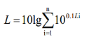  式中：L—总声压级，dB(A)；  n—噪声源数。  2、厂界噪声达标情况  按照最不利原则，根据噪声源的分布，评价以噪声源对项目四周厂界噪声贡献值进行计算，结果见下表。  表33 噪声贡献值叠加计算结果一览表  项目生产期间高噪声设备经基础减振，厂房隔声等措施治理后，项目厂区四周噪声贡献值能够满足《工业企业厂界环境噪声排放标准》（GB12348-2008）2类昼间60dB（A）的标准要求，对四周环境影响较小。  3、监测要求  根据《排污单位自行监测技术指南 橡胶和塑料制品》（HJ1207-2021）、《排污许可证申请与核发技术规范 工业噪声》（HJ1301-2023），评价提出项目在生产运行阶段的污染源监测计划，具体监测计划见下表。  表34 污染源自行监测计划表  四、固废  本项目营运期一般固体废物主要为拆袋工序产生的废包装袋，分切工序产生的边角料，废气处理过程产生的收集粉尘。危险废物主要为废气处理过程产生的废催化剂、废活性炭。  1、一般固体废物  （1）废包装袋  本项目PVC树脂拆袋工序会产生废包装袋，产生量约为1t/a，废包装袋集中收集后，暂存于一般固废暂存间，定期出售。  （2）边角料  本项目分切工序会产生边角料，产生量约为5t/a，边角料集中收集后，经粉碎机粉碎后回用于生产。  （3）收集粉尘  本项目废气处理过程中会产生收集粉尘，产生量为1.6245t/a，收集粉尘集中收集后，回用于生产。  2、危险废物  （1）废催化剂  本项目废气处理过程中会产生废催化剂，催化燃烧装置中催化剂约5年更换1次，每次更换量为0.1t，根据《国家危险废物名录》（2021年版），无对应的危险废物代码，考虑其危险特性，因此参照《国家危险废物名录》（2021年版）HW50废催化剂中“772-007-50，烟气脱硝过程中产生的废钒钛系催化剂”进行管理。废催化剂集中收集后，暂存于危废暂存间，定期委托有资质单位处置。  （2）废活性炭  本项目废气处理过程中会产生废活性炭，活性炭吸附/脱附+催化燃烧装置拟设置2个活性炭吸附床，活性炭吸附床交替进行吸附和脱附，每个吸附床活性炭填充量为0.3t，活性炭每年更换2次，则废活性炭产生量为1.2t/a。根据《国家危险废物名录》（2021年版），废活性炭属于HW49其他废物中“900-039-49，烟气、VOCs 治理过程（不包括餐饮行业油烟治理过程）产生的废活性炭”。废活性炭集中收集后，暂存于危废暂存间，定期委托有资质单位处置。  表35 固体废物详情一览表  表36 一般固体废物汇总表  表37 危险废物汇总表  2、固废处理措施  为避免本项目的固废在储存过程中产生二次污染问题，评价建议项目建设单位设置1座10m²的一般固废暂存间和1座10m²的危废暂存间，对项目固废实现分类存放。  本项目一般固体废物的存放过程应满足《一般工业固体废物贮存和填埋污染控制标准》（GB18599-2020）中防渗漏、防雨淋、防扬尘的“三防要求”。  危废暂存间应满足《危险废物贮存污染控制标准》（GB18597-2023）。危险废物在危废暂存间采用专用密闭容器储存，危废暂存间采取防风、防晒、防雨淋、防扬散、防流失、防渗漏措施。  3、环境管理要求  本项目要求企业按照评价指南和《危险废物收集 贮存 运输技术规范》（HJ2025）要求，对危险废物内部转运应采取以下措施：  ①危险废物从厂区内产生工艺环节运输到危废暂存间，应有专人负责，专用桶收集、转运，避免可能引起的散落。  ②危险废物内部转运作业应采用专用的工具，危险废物内部转运应填写《危险废物厂内转运记录表》，危险废物内部转运结束后，应对转运路线进行检查和清理，确保无危险废物遗失在转运路线上。  企业的危废暂存间需要满足以下要求：  ①危险废物在危废暂存间采用专用密闭容器储存，危废暂存间采取防风、防晒、防雨淋、防扬散、防流失、防渗漏措施。  ②危险废物容器内应留一定空间。  ③各种盛装废物的容器必须完好无损，各个危险废物容器外侧须标明危险废物的名称，存入时间、重量、成分、特性以及发生泄漏、扩散污染事故时的应急措施和补救方法。  ④危险废物产生者须作好危险废物情况的记录，记录上须注明危险废物的名称、来源、数量、特性和包装容器的类别、入库日期、存放库位、废物出库日期及接收单位名称。危险废物的记录和货单在危险废物回取后应继续保留三年。  ⑤危险废物暂存间应设立危险废物标志。形状：长方形；颜色：背景为黄色，RGB颜色值为（255，255，0）。字体和边框颜色为黑色，RGB颜色值为（0，0，0）；危险废物设施标志字体应采用黑体字，其中危险废物设施类型的字样应加粗放大并居中显示，材料应坚固、耐用，并做搪瓷处理或贴膜处理，如出现掉色、破损等情况应及时更换。  ⑥各危险废物定期送至有资质的危废处理单位安全处置；在危废的转移处置过程中，应严格按照《中华人民共和国固体废物污染环境防治法》和《危险废物转移管理办法》有关规定执行。  五、地下水、土壤  本项目可能对地下水、土壤有影响的主要为危险废物。本项目危险废物暂存于危废暂存间内，采用专用容器收集，并置于托盘上，确保不渗漏，危废暂存间根据《危险废物贮存污染控制标准》（GB18597-2023）的要求设置防渗措施，危险废物不与土壤接触、不会下渗影响地下水。  综上分析，本项目不存在地下水、土壤污染途径，不再进行地下水、土壤环境影响分析。  六、环境风险  根据《建设项目环境风险评价技术导则》（HJ169-2018），环境风险评价应以突发性事故导致的危险物质环境急性损害防控为目标，对建设项目的环境风险进行分析、预测和评估，提出环境风险预防、控制、减缓措施，明确环境风险监控及应急建议要求，为建设项目环境风险防控提供科学依据。  1、评价依据  本项目涉及的危险物质为增塑剂（邻苯二甲酸二辛酯），项目危险物质使用量和最大暂存量见下表。  表38 危险物质使用量和最大暂存量一览表  根据《建设项目环境风险评价技术导则》（HJ169-2018）附录B ，危险物质临界量见下表。  表39 危险物质临界量一览表  由上表和《建设项目环境风险评价技术导则》（HJ169-2018）附录C计算得出，本项目Q=0.8＜1，因此本项目不需要设置专项分析。  2、风险源分布情况  本项目风险单元分布见下图。  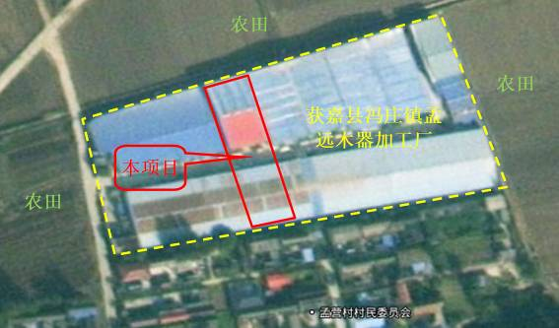  风险单元（增塑剂储存区）  图4 项目风险单元分布图  3、可能影响环境的途径  经查阅相关资料，本项目最大可信事故是：增塑剂在使用、储存、运输过程中的泄漏遇明火意外燃烧从而引发火灾事故，可能影响环境的途径为发生泄漏或火灾时蒸发和大气扩散。  4、环境风险防范措施  （1）增塑剂储存符合防火、防爆的安全要求。  （2）增塑剂输入包装桶时，严格检查有无泄漏情况等。  （3）使用增塑剂的过程中，发生泄漏后采取防火措施，禁止一切明火靠近。  （4）在仓库配备灭火器，用于扑救火灾。  （5）制定应急处理措施，编制事故应急预案，并保证事故发生时，预案能够及时启动。
  污染工序 | 污染因子 | 产生情况 |  |  |  | 风量(m³/h) | 排放情况
  污染工序 | 污染因子 | 产生量(t/a) | 收集量（t/a） | 产生速率(kg/h) | 产生  浓度(mg/m³) | 风量(m³/h) | 排放量(t/a) | 排放  速率(kg/h) | 排放  浓度(mg/m³)
  投料干工序 | 颗粒物 | 1.8 | 1.71 | 2.85 | 75 | 38000 | 0.0855 | 0.1425 | 3.8
  污染工序 | 污染因子 | 产生情况 |  |  |  | 风量(m³/h) | 排放情况
  污染工序 | 污染因子 | 产生量(g/a) | 收集量（g/a） | 产生速率(g/h) | 产生  浓度(mg/m³) | 风量(m³/h) | 排放量(g/a) | 排放  速率(g/h) | 排放  浓度(mg/m³)
  造粒工序 | 氯化氢 | 58.38 | 57.7962 | 0.0385 | 0.0019 | 38000 | 115.708 | 0.0708 | 0.0019
  挤出工序 | 氯化氢 | 58.38 | 57.7962 | 0.0321
  磁帘加工工序 | 氯化氢 | 0.1168 | 0.1156 | 0.0002
  污染工序 | 污染因子 | 产生情况 |  |  |  |  | 活性炭吸附后排放情况（处理效率90%）
  污染工序 | 污染因子 | 产生量（t/a） | 收集量（t/a） | 产生速率(kg/h) | 产生  浓度(mg/m³) | 风量(m³/h) | 排放量(t/a) | 排放速率(kg/h) | 排放浓度(mg/m³)
  造粒工序 | 非甲烷总烃 | 2.3 | 2.277 | 1.518 | 64.7 | 35000 | 0.3645 | 0.2265 | 6.5
  挤出工序 | 非甲烷总烃 | 1.35 | 1.3365 | 0.7425
  磁帘加工工序 | 非甲烷总烃 | 0.0027 | 0.00267 | 0.0045
  造粒工序 | 氯乙烯 | 68.52  g/a | 67.8348  g/a | 0.0452  g/h | 0.0026 | 35000 | 13.5805 g/a | 0.0091 g/h | 0.0003
  挤出工序 | 氯乙烯 | 68.52  g/a | 67.8348  g/a | 0.0452  g/h
  磁帘加工工序 | 氯乙烯 | 0.137  g/a | 0.1356  g/a | 0.0002  g/h
  污染因子 | 脱附情况 |  |  | 催化燃烧后排放情况
  污染因子 | 脱附量（t/a） | 脱附时间（h/a） | 速率（kg/h） | 处理效率 | 风量（m³/h） | 排放量（t/a） | 速率（kg/h）
  非甲烷总烃 | 3.2517 | 344 | 9.4526 | 99% | 3000 | 0.0325 | 0.0945
  氯乙烯 | 122.2247  g/a | 344 | 0.3553g/h | 99% | 3000 | 1.2222g/a | 0.0036g/h
  污染因子 | 活性炭吸附后 |  | 催化燃烧装置开启后 |  | 合计
  污染因子 | 排放量（t/a） | 速率（kg/h） | 排放量（t/a） | 速率（kg/h） | 排放量（t/a） | 最大速率（kg/h） | 最大浓度（mg/m³）
  非甲烷总烃 | 0.3645 | 0.2265 | 0.0325 | 0.0945 | 0.397 | 0.321 | 8.4
  氯乙烯 | 13.5805 g/a | 0.0091 g/h | 1.2222g/a | 0.0036g/h | 14.8027  g/a | 0.0127g/h | 0.0003
  非正常排放源 | 非正常排放原因 | 污染物 | 非正常排放速率/（kg/h） | 单次持续时间/h | 年发生频次/次 | 非正常排放量/（kg/a） | 采取措施
  DA001 | 污染物排放控制措施达不到应有效率，处理效率为0 | 颗粒物 | 2.85 | 0.25 | 1 | 0.7125 | 产生废气的工序及时停止运行，并对环保设施进行检修
  DA001 | 污染物排放控制措施达不到应有效率，处理效率为0 | 非甲烷总烃 | 2.265 | 0.25 | 1 | 0.5663 | 产生废气的工序及时停止运行，并对环保设施进行检修
  DA001 | 污染物排放控制措施达不到应有效率，处理效率为0 | 氯化氢 | 0.0708g/h | 0.25 | 1 | 0.0177g/h | 产生废气的工序及时停止运行，并对环保设施进行检修
  DA001 | 污染物排放控制措施达不到应有效率，处理效率为0 | 氯乙烯 | 0.0906g/h | 0.25 | 1 | 0.0227g/h | 产生废气的工序及时停止运行，并对环保设施进行检修
  序号 | 排放口编号 | 污染物 | 核算排放浓度/（mg/m³） | 核算排放速率/  （kg/h） | 核算年排放量/  （t/a）
  1 | DA001 | 颗粒物 | 3.8 | 0.1425 | 0.0855
  1 | DA001 | 非甲烷总烃 | 8.4 | 0.321 | 0.397
  1 | DA001 | 氯化氢 | 0.0019 | 0.0708g/h | 115.708g/a
  1 | DA001 | 氯乙烯 | 0.0003 | 0.0127g/h | 14.8027g/a
  序号 | 排放口编号 | 产污环节 | 污染物 | 主要污染防治措施 | 排放标准 |  | 年排放量/(t/a)
   |  |  |  |  | 标准名称 | 浓度限值/（mg/m³） | 年排放量/(t/a)
  1 | 生产车间 | 投料工序 | 颗粒物 | 车间密闭 | 《新乡市生态环境局关于进一步规范工业企业颗粒物排放限值的通知》 | 0.5 | 0.09
  1 | 生产车间 | 造粒、挤出、磁帘加工工序 | 非甲烷总烃 | 车间密闭 | 《关于全省开展工业企业挥发性有机物专项治理工作中排放建议值的通知》（豫环攻坚办〔2017〕162号） | 2.0 | 0.0365
  1 | 生产车间 | 造粒、挤出、磁帘加工工序 | 氯化氢 | 车间密闭 | 《大气污染物综合排放标准》（GB16297-1996）表2二级 | 0.2 | 1.1688g/a
  1 | 生产车间 | 造粒、挤出、磁帘加工工序 | 氯乙烯 | 车间密闭 | 《大气污染物综合排放标准》（GB16297-1996）表2二级 | 0.6 | 1.3718g/a
  序号 | 污染物 | 年排放量/（t/a）
  1 | 颗粒物 | 0.1755
  2 | 非甲烷总烃 | 0.4335
  3 | 氯化氢 | 116.8768g/a
  4 | 氯乙烯 | 16.1745g/a
  排放口编号 | 排放口名称 | 污染物种类 | 排放口地理坐标 | 排气筒高度m | 排气筒出口内径m | 排气温度℃ | 排放口类型
  DA001 | P1排放口 | 颗粒物 | 经度：113.646747  纬度：35.110301 | 15m | 1 | 常温 | 一般排放口
  DA001 | P1排放口 | 非甲烷总烃
  DA001 | P1排放口 | 氯化氢
  DA001 | P1排放口 | 氯乙烯
  监测指标 |  | 监测点位 | 监测频次 | 执行排放标准
  有组织废气
  颗粒物 | 浓度、速率、废气量 | 排气筒DA001 | 1次/年 | 《新乡市生态环境局关于进一步规范工业企业颗粒物排放限值的通知》
  非甲烷总烃 | 浓度、速率、废气量 | 排气筒DA001 | 1次/半年 | 《河南省重污染天气重点行业应急减排措施制定技术指南》（2021年修订版）塑料制品企业绩效分级指标
  氯化氢 | 浓度、速率、废气量 | 排气筒DA001 | 1次/年 | 《大气污染物综合排放标准》（GB16297-1996）表2二级
  氯乙烯 | 浓度、速率、废气量 | 排气筒DA001 | 1次/年 | 《大气污染物综合排放标准》（GB16297-1996）表2二级
  无组织废气
  颗粒物 | 排放浓度 | 四周厂界 | 1次/年 | 《新乡市生态环境局关于进一步规范工业企业颗粒物排放限值的通知》
  非甲烷总烃 | 排放浓度 | 四周厂界 | 1次/年 | 《关于全省开展工业企业挥发性有机物专项治理工作中排放建议值的通知》（豫环攻坚办〔2017〕162号）
  氯化氢 | 排放浓度 | 四周厂界 | 1次/年 | 《大气污染物综合排放标准》（GB16297-1996）表2二级
  氯乙烯 | 排放浓度 | 四周厂界 | 1次/年 | 《大气污染物综合排放标准》（GB16297-1996）表2二级
  序号 | 设备名称 | 设备源强dB（A） | 治理措施 | 治理后源强dB(A) | 数量/（台） | 设备源强叠加值dB(A)
  1 | 混料机 | 85 | 基础减振，厂房隔声等 | 60 | 10 | 70
  2 | 造粒机 | 80 | 基础减振，厂房隔声等 | 55 | 4 | 61
  3 | 挤出生产线 | 80 | 基础减振，厂房隔声等 | 55 | 10 | 65
  4 | 粉碎机 | 90 | 基础减振，厂房隔声等 | 65 | 4 | 71
  5 | 磁帘机 | 75 | 基础减振，厂房隔声等 | 50 | 4 | 56
  6 | 风机 | 90 | 基础减振，厂房隔声等 | 65 | 1 | 65
  预测点 | 设备名称 | 设备源强叠加值dB（A） | 距离（m） | 贡献值dB（A） | 贡献叠加值dB（A） | 标准值
  东厂界 | 混料机 | 70 | 15 | 46.5 | 53.1 | 《工业企业厂界环境噪声排放标准》（GB12348-2008）2类昼间60 dB（A）
  东厂界 | 造粒机 | 61 | 15 | 37.5 | 53.1 | 《工业企业厂界环境噪声排放标准》（GB12348-2008）2类昼间60 dB（A）
  东厂界 | 挤出生产线 | 65 | 10 | 45 | 53.1 | 《工业企业厂界环境噪声排放标准》（GB12348-2008）2类昼间60 dB（A）
  东厂界 | 粉碎机 | 71 | 13 | 48.7 | 53.1 | 《工业企业厂界环境噪声排放标准》（GB12348-2008）2类昼间60 dB（A）
  东厂界 | 磁帘机 | 56 | 5 | 42 | 53.1 | 《工业企业厂界环境噪声排放标准》（GB12348-2008）2类昼间60 dB（A）
  东厂界 | 风机 | 65 | 10 | 45 | 53.1 | 《工业企业厂界环境噪声排放标准》（GB12348-2008）2类昼间60 dB（A）
  南厂界 | 混料机 | 70 | 75 | 32.5 | 36.7 | 《工业企业厂界环境噪声排放标准》（GB12348-2008）2类昼间60 dB（A）
  南厂界 | 造粒机 | 61 | 80 | 22.9 | 36.7 | 《工业企业厂界环境噪声排放标准》（GB12348-2008）2类昼间60 dB（A）
  南厂界 | 挤出生产线 | 65 | 83 | 26.6 | 36.7 | 《工业企业厂界环境噪声排放标准》（GB12348-2008）2类昼间60 dB（A）
  南厂界 | 粉碎机 | 71 | 85 | 32.4 | 36.7 | 《工业企业厂界环境噪声排放标准》（GB12348-2008）2类昼间60 dB（A）
  南厂界 | 磁帘机 | 56 | 78 | 18.2 | 36.7 | 《工业企业厂界环境噪声排放标准》（GB12348-2008）2类昼间60 dB（A）
  南厂界 | 风机 | 65 | 90 | 25.9 | 36.7 | 《工业企业厂界环境噪声排放标准》（GB12348-2008）2类昼间60 dB（A）
  西厂界 | 混料机 | 70 | 5 | 56 | 58.9 | 《工业企业厂界环境噪声排放标准》（GB12348-2008）2类昼间60 dB（A）
  西厂界 | 造粒机 | 61 | 5 | 47 | 58.9 | 《工业企业厂界环境噪声排放标准》（GB12348-2008）2类昼间60 dB（A）
  西厂界 | 挤出生产线 | 65 | 10 | 45 | 58.9 | 《工业企业厂界环境噪声排放标准》（GB12348-2008）2类昼间60 dB（A）
  西厂界 | 粉碎机 | 71 | 7 | 54.1 | 58.9 | 《工业企业厂界环境噪声排放标准》（GB12348-2008）2类昼间60 dB（A）
  西厂界 | 磁帘机 | 56 | 15 | 32.5 | 58.9 | 《工业企业厂界环境噪声排放标准》（GB12348-2008）2类昼间60 dB（A）
  西厂界 | 风机 | 65 | 10 | 45 | 58.9 | 《工业企业厂界环境噪声排放标准》（GB12348-2008）2类昼间60 dB（A）
  北厂界 | 混料机 | 70 | 17 | 45.4 | 56.7 | 《工业企业厂界环境噪声排放标准》（GB12348-2008）2类昼间60 dB（A）
  北厂界 | 造粒机 | 61 | 12 | 39.4 | 56.7 | 《工业企业厂界环境噪声排放标准》（GB12348-2008）2类昼间60 dB（A）
  北厂界 | 挤出生产线 | 65 | 9 | 45.9 | 56.7 | 《工业企业厂界环境噪声排放标准》（GB12348-2008）2类昼间60 dB（A）
  北厂界 | 粉碎机 | 71 | 7 | 54.1 | 56.7 | 《工业企业厂界环境噪声排放标准》（GB12348-2008）2类昼间60 dB（A）
  北厂界 | 磁帘机 | 56 | 33.7 | 28.4 | 56.7 | 《工业企业厂界环境噪声排放标准》（GB12348-2008）2类昼间60 dB（A）
  北厂界 | 风机 | 65 | 5 | 51 | 56.7 | 《工业企业厂界环境噪声排放标准》（GB12348-2008）2类昼间60 dB（A）
  监控类别 | 监测指标 | 监测点位 | 监测频次 | 执行排放标准
  噪声 | 等效连续A声级 | 四周厂界外1m处 | 1次/季度 | 《工业企业厂界环境噪声排放标准》（GB12348-2008）2类昼间60 dB（A）
  排放源 | 固废名称 | 固废性质 | 产生量（t/a） | 处理措施
  拆袋工序 | 废包装袋 | 一般固体废物 | 1 | 集中收集后，暂存于一般固废暂存间，定期出售
  分切工序 | 边角料 | 一般固体废物 | 5 | 集中收集后，经粉碎机粉碎后回用于生产
  废气处理过程 | 收集粉尘 | 一般固体废物 | 1.6245 | 集中收集后，回用于生产
  废气处理过程 | 废催化剂 | 危险废物 | 0.1t/5a | 集中收集后，暂存于危废暂存间，定期委托有资质单位处置
  废气处理过程 | 废活性炭 | 危险废物 | 1.2 | 集中收集后，暂存于危废暂存间，定期委托有资质单位处置
  排放源 | 固废名称 | 类别代码 | 固废性质 | 产生量（t/a） | 处理措施
  拆袋工序 | 废包装袋 | 292-007-07 | 一般固体废物 | 1 | 集中收集后，暂存于一般固废暂存间，定期出售
  分切工序 | 边角料 | 292-007-06 | 一般固体废物 | 5 | 集中收集后，经粉碎机粉碎后回用于生产
  废气处理过程 | 收集粉尘 | 292-007-66 | 一般固体废物 | 1.6245 | 集中收集后，回用于生产
  序号 | 危险废物名称 | 危险废物类别 | 危险废物代码 | 产生量（t/a） | 产生工序及装置 | 形态 | 主要成分 | 有害成分 | 产废周期 | 危险  特性 | 处置措施
  1 | 废催化剂 | HW50废催化剂 | 772-007-50 | 0.1t/5a | 废气处理过程 | 固态 | 钒钛系金属 | 钒钛系金属 | 5年 | T | 集中收集后，暂存于危废暂存间，定期委托有资质单位处置
  2 | 废活性炭 | HW49其他废物 | 900-039-49 | 1.2 | 废气处理过程 | 固态 | 活性炭 | 有机溶剂 | 半年 | T | 集中收集后，暂存于危废暂存间，定期委托有资质单位处置
  序号 | 物质名称 | 使用量（t/a） | 储存方式 | 最大暂存量（t）
  1 | 邻苯二甲酸二辛酯 | 200 | 液体，包装桶储存 | 8
  序号 | 物质名称 | 最大暂存量q_{n}（t） | 临界量Q_{n}（t） | 该种危险物质Q值
  1 | 邻苯二甲酸二辛酯 | 8 | 10 | 0.8

五、环境保护措施监督检查清单
内容  要素 | 排放口 | 污染物项目 | 环境保护措施 | 执行标准
大气环境 | 投料工序 | 颗粒物 | 生产过程位于密闭车间内，投料工序产生的颗粒物经集气罩收集；造粒、挤出、磁帘加工工序产生的非甲烷总烃、氯化氢、氯乙烯经密闭集气罩收集，收集后由袋式除尘器+活性炭吸附/脱附+催化燃烧装置处理，处理后由15m高排气筒排放 | 《新乡市生态环境局关于进一步规范工业企业颗粒物排放限值的通知》颗粒物有组织排放浓度10mg/m³；《大气污染物综合排放标准》（GB16297-1996）表2二级颗粒物有组织排放速率3.5kg/h（15m高排气筒）
大气环境 | 造粒、挤出、磁帘加工工序 | 非甲烷总烃 |  | 《河南省重污染天气重点行业应急减排措施制定技术指南》（2021年修订版）塑料制品企业绩效分级指标：非甲烷总烃有组织排放浓度：10mg/m³
大气环境 | 造粒、挤出、磁帘加工工序 | 氯化氢 |  | 《大气污染物综合排放标准》（GB16297-1996）表2二级氯化氢有组织排放浓度100mg/m³；排放速率0.26kg/h（15m高排气筒）
大气环境 | 造粒、挤出、磁帘加工工序 | 氯乙烯 |  | 《大气污染物综合排放标准》（GB16297-1996）表2二级氯乙烯有组织排放浓度36mg/m³；排放速率0.77kg/h（15m高排气筒）
地表水环境 | 冷却水排水 | COD、SS | 冷却水排水作为厕所冲洗水 | /
地表水环境 | 生活污水 | COD、SS、NH₃-N、TP、TN | 生活污水经化粪池处理后定期清运，不外排 | /
声环境 | 混料机、造粒机、挤出生产线、粉碎机、磁帘机、风机等 | 噪声 | 基础减振、厂房隔声等 | 《工业企业厂界环境噪声排放标准》（GB12348-2008）2类昼间60dB（A）
电磁辐射 | / | / | / | /
固体废物 | 拆袋工序 | 废包装袋 | 一般固废暂存间（10m²） | 《一般工业固体废物贮存和填埋污染控制标准》（GB18599-2020）中防渗漏、防雨淋、防扬尘等环境保护要求
固体废物 | 分切工序 | 边角料 | 一般固废暂存间（10m²） | 《一般工业固体废物贮存和填埋污染控制标准》（GB18599-2020）中防渗漏、防雨淋、防扬尘等环境保护要求
固体废物 | 废气处理过程 | 收集粉尘 | 一般固废暂存间（10m²） | 《一般工业固体废物贮存和填埋污染控制标准》（GB18599-2020）中防渗漏、防雨淋、防扬尘等环境保护要求
固体废物 | 废气处理过程 | 废催化剂 | 危废暂存间（10m²） | 《危险废物贮存污染控制标准》（GB18597-2023）
固体废物 | 废气处理过程 | 废活性炭 | 危废暂存间（10m²） | 《危险废物贮存污染控制标准》（GB18597-2023）
土壤及地下水污染防治措施 | /
生态保护措施 | /
环境风险  防范措施 | （1）增塑剂储存符合防火、防爆的安全要求。  （2）增塑剂输入包装桶时，严格检查有无泄漏情况等。  （3）使用增塑剂的过程中，发生泄漏后采取防火措施，禁止一切明火靠近。  （4）在仓库配备灭火器，用于扑救火灾。  （5）制定应急处理措施，编制事故应急预案，并保证事故发生时，预案能够及时启动。
其他环境  管理要求 | 按照排污许可技术规范、年度污染防治攻坚方案、专项整治方案以及绩效分级评级指南等要求安装相关环保监控、监测设备。
其他环境  管理要求 | 根据《排污单位自行监测技术指南 橡胶和塑料制品》（HJ1207-2021）、《排污许可证申请与核发技术规范 工业噪声》（HJ1301-2023），本项目在生产运行阶段的污染源监测计划见下表。  表40 污染源自行监测计划表
  监控类别 | 监测指标 |  | 监测点位 | 监测频次 | 执行排放标准
  废气 | 颗粒物 | 浓度、速率、废气量 | 排气筒DA001 | 1次/年 | 《新乡市生态环境局关于进一步规范工业企业颗粒物排放限值的通知》
  废气 | 非甲烷总烃 | 浓度、速率、废气量 | 排气筒DA001 | 1次/半年 | 《河南省重污染天气重点行业应急减排措施制定技术指南》（2021年修订版）塑料制品企业绩效分级指标
  废气 | 氯化氢 | 浓度、速率、废气量 | 排气筒DA001 | 1次/年 | 《大气污染物综合排放标准》（GB16297-1996）表2二级
  废气 | 氯乙烯 | 浓度、速率、废气量 | 排气筒DA001 | 1次/年 | 《大气污染物综合排放标准》（GB16297-1996）表2二级
  废气 | 颗粒物 | 排放浓度 | 四周厂界 | 1次/年 | 《新乡市生态环境局关于进一步规范工业企业颗粒物排放限值的通知》
  废气 | 非甲烷总烃 | 排放浓度 | 四周厂界 | 1次/年 | 《关于全省开展工业企业挥发性有机物专项治理工作中排放建议值的通知》（豫环攻坚办〔2017〕162号）
  废气 | 氯化氢 | 排放浓度 | 四周厂界 | 1次/年 | 《大气污染物综合排放标准》（GB16297-1996）表2二级
  废气 | 氯乙烯 | 排放浓度 | 四周厂界 | 1次/年 | 《大气污染物综合排放标准》（GB16297-1996）表2二级
  噪声 | 等效连续A声级 |  | 四周厂界外1m处 | 1次/季度 | 《工业企业厂界环境噪声排放标准》（GB12348-2008）2类昼间60 dB（A）

六、结论
获嘉县鑫昌盛家居用品厂年加工500吨塑料门帘项目符合国家相关产业政策要求。营运过程中产生的污染物经治理后均能够达标排放，固废处置措施可行。建设单位应认真做好环评中提出的各项污染防治措施，确保各项污染物达标排放。从环保角度分析，该项目可行。

新乡市世青环境技术有限公司
2024年4月

附表

建设项目污染物排放量汇总表
项目  分类 | 污染物名称 | 现有工程  排放量（固体废物产生量）① | 现有工程  许可排放量  ② | 在建工程  排放量（固体废物产生量）③ | 本项目  排放量（固体废物产生量）④ | 以新带老削减量  （新建项目不填）⑤ | 本项目建成后  全厂排放量（固体废物产生量）⑥ | 变化量  ⑦
废气 | 颗粒物 |  |  |  | 0.1755t/a |  | 0.1755t/a | +0.1755t/a
废气 | 非甲烷总烃 |  |  |  | 0.4335t/a |  | 0.4335t/a | +0.4335t/a
废气 | 氯化氢 |  |  |  | 116.8768g/a |  | 116.8768g/a | +116.8768g/a
废气 | 氯乙烯 |  |  |  | 16.1745g/a |  | 16.1745g/a | +16.1745g/a
一般固体废物 | 废包装袋 |  |  |  | 1t/a |  | 1t/a | +1t/a
一般固体废物 | 边角料 |  |  |  | 5t/a |  | 5t/a | +5t/a
一般固体废物 | 收集粉尘 |  |  |  | 1.6245t/a |  | 1.6245t/a | +1.6245t/a
危险废物 | 废催化剂 |  |  |  | 0.1t/5a |  | 0.1t/5a | +0.1t/5a
危险废物 | 废活性炭 |  |  |  | 1.2t/a |  | 1.2t/a | +1.2t/a
注：⑥=①+③+④-⑤；⑦=⑥-①
